建设项目竣工环境保护
验收监测报告

耒绿检字【2019】YS第（086）号

项目名称： 五万吨粉煤灰钢板库建设项目

建设单位： 衡山通源环保材料有限公司

编制单位：耒阳市绿鑫环保有限公司
2020年5月
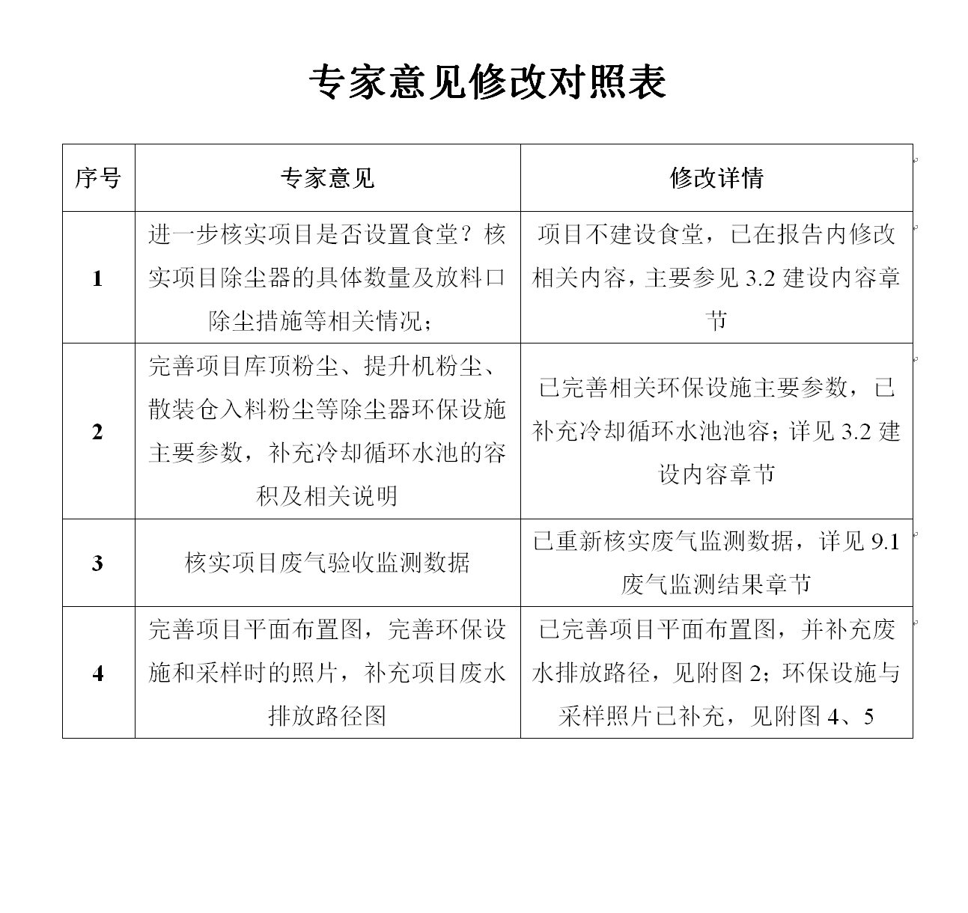
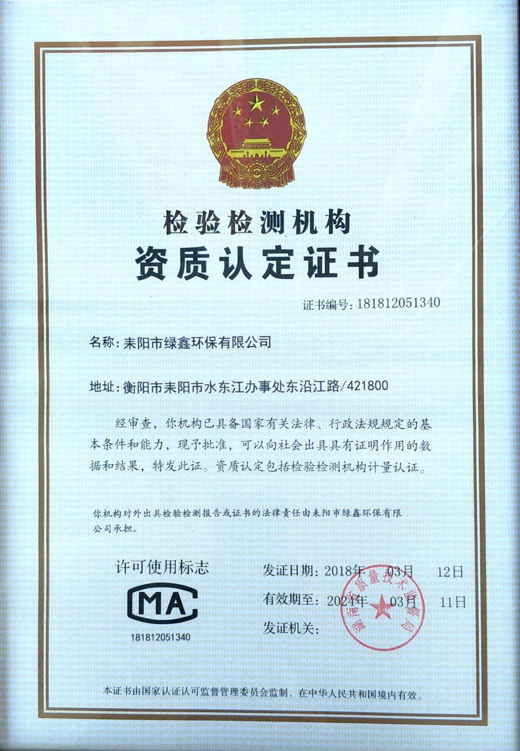
仅限用于衡山通源报材料有限公司五万吨粉煤灰钢板库建设项目竣工环境保护验收监测报告使用

承 担 单 位：耒阳市绿鑫环保有限公司
法 人 代 表：李吉生
项 目 负 责 人：陈康义
报 告 编 写：陈康义
现场检测负责人：谢 吉
现场 检测 人员：谢 吉、李 坚、周莹棠
分 析 人 员：谢 吉、文昌楠
审 核：
签 发：

单位：耒阳市绿鑫环保有限公司
地址：耒阳市水东江办事处东沿江路
邮编：421800
电话：0734-4377277
传真：0734-4377677

声明：复制本报告中的部分内容无效。
目 录
1.验收项目概况 1
2.验收依据 2
2.1 法律法规 2
2.2相关资料和文件 3
3.工程建设情况 4
3.1项目基本情况 4
3.2建设内容 4
3.3主要设备及物料消耗 5
3.4生产工艺流程及产污节点图 6
4.环境保护设施 9
4.1污染物治理/ 处置设施 9
4.2其他环保设施 11
4.3环保设施投资及“三同时”落实情况 12
5.环评结论、建议及环评审批意见要求 15
5.1结论 15
5.2评价建议及要求 15
5.3报告表审批意见 15
6.验收监测评价标准 17
6.1废气执行标准 17
6.2地下水监测执行标准 17
6.3噪声执行标准 17
6.4固废处置标准 18
7.验收监测工作内容 19
7.1验收范围 19
7.2废气检测工作内容 19
7.3地下水监测工作内容 19
7.4噪声监测工作内容 20
7.5固废调查工作内容 20
7.6环境管理调查内容 20
8.验收监测质量保证和质量控制 21
8.1监测分析方法及监测仪器 21
8.2质量保证与质量控制 21
9.验收监测或调查结果与评价 23
9.1废气监测结果 23
9.2废水监测结果 23
9.3噪声监测结果 25
9.4固废处置措施调查结果 26
9.5排污总量控制指标核算结果 26
10.环境管理检查 27
10.1环评及审批意见手续履行情况 27
10.2“三同时”执行情况检查 27
10.3环境管理制度及管理人员配备 27
10.4环境风险事故处理及应急预案 27
11．验收结论及建议 29
11.1验收结论 29
11.2验收建议 30

附件
附件1委托书
附件2 环评审批意见
附件3 环保管理制度
附图
附图1 项目地理位置示意图
附图2 项目平面布置图
附图3 项目监测布点图
附图4 现场采样照片
附图5 项目现场照片及环保设施照片
附图6 环境保护目标分布图
附表
建设项目工程竣工环境保护“三同时”验收报告表

1.验收项目概况
我国是个产煤大国，以煤炭作为电力生产的基本燃料。近年来，我国电力工业迅速发展，燃煤热电厂每年所排放的粉煤灰总量逐年增加，2015年全国粉煤灰产量达6.2亿吨，因此，其具有较大的开发潜力。
粉煤灰会产生扬尘污染大气，一旦排入水系会使河流淤塞，而其中某些化学物质还会对人体和生物造成危害，大量的粉煤灰如不加处理，将会给我国的国民经济建设及生态环境造成巨大的压力，而另一方面粉煤灰又存在巨大的的潜在价值，可以应用于建材、化工、环保等方面，可以说是一种潜在资源。
本项目粉煤灰主要外售给附近混凝土搅拌站，混凝土材料是当今用量最大、用途最广泛的建筑材料，据统计，每年全世界的耗用量接近100亿吨。粉煤灰混凝土不仅可以改善混凝土的各项性能，延长混凝土结构的使用寿命，同时可以大幅度减小耗费能源多、污染环境严重的硅酸盐水泥用量，因此也是一种绿色混凝土。从这个角度出发，推广粉煤灰混凝土在我国土木建筑工程中的应用，是一件于国于民有显著意义的事业，有广阔的发展前景。
衡山通源环保材料有限公司拟投资5000万元在衡山县衡山工业园建设“五万吨粉煤灰钢板库建设项目”。本项目在未获得环评审批前已完成场地平整和部分钢板库的建设，衡山县环保局已对其进行了处罚（山环责改字[2017]45号）。
2017年5月，衡山通源环保材料有限公司委托湖南景玺环保科技有限公司编制了《五万吨粉煤灰钢板库建设项目环境影响报告表》，并于2017年6月12日，取得了衡山县环境保护局的审批意见（山环评[2017]07号）。
目前各项环保设施已按污染整治方案整改到位并投入运行，运行情况良好，已具备了竣工环保验收条件。
根据国家及湖南省有关环境保护法律法规和文件的规定，耒阳市绿鑫环保有限公司受衡山通源环保材料有限公司的委托，对五万吨粉煤灰钢板库建设项目进行“三同时”竣工环境保护验收监测工作。2019年10月20日，我公司对该项目废水、废气、噪声及固体废物污染防治设施等环保处理设施进行了现场勘察，调研了相关的技术资料并编制了验收监测方案。2019年11月4日-16日，我公司对该项目的废水、废气、噪声及固体废物污染防治设施的建设和运行情况进行了环境管理检查，且对污染物排放实施了现场采样及测试分析，并在此基础上编制了本验收监测报告。

验收依据

2.1 法律法规
（1）《中华人民共和国环境保护法》，2014年4月24日修正，2015年1月1日施行；
（2）《中华人民共和国大气污染防治法》，2018年10月26日修订，2018年10月26日施行；
（3）《中华人民共和国水污染防治法》，2017年6月27日修正，2018年1月1日实施；
（4）《中华人民共和国环境噪声污染防治法》，1996年10月29日通过，1997年3月1日；
（5）《中华人民共和国固体废物污染环境防治法》，2016年11月7日修订；
（6）《建设项目环境保护管理条例》，国务院令第682号，2017年6月21日修订，2017年12月1日实施；
（7）《建设项目竣工环境保护验收暂行办法》，国环规环评【2017】4号，2017年3月15日；
（8）《关于建设项目环境管理监测工作有关问题的通知》（湖南省环境保护局湘环发［2004］42号，2004年06月）；
（9）《关于加强建设项目竣工环境保护验收监测工作中污染事故防范环境管理检查工作的通知》（中国环境监测总站验字［2005］188号，2005年12月）；
（10）关于建设项目环境保护设施竣工验收监测管理有关问题的通知》（国家环境保护总局环发［2000］38号）；
（11）《关于建设项目竣工环境保护验收适应标准有关问题的复函》国家环境保护总局环函[2002]222号
（12）《环境保护部建设项目“三同时”监督检查和竣工环境保护验收管理规程（试行）》，环发【2009】150号，2009年12月17日；
（13）《关于加强建设项目竣工环境保护验收监测工作中污染事故防范环境管理检查工作的通知》，中国环境监测总站验字【2005】188号，2005年12月；
（14）《关于发布《建设项目竣工环境保护验收技术指南 污染影响类》的公告》，公告2018年 第9号，2018年5月15日；
（15）湖南省环境保护局湘环发［2004］42号《关于建设项目环境管理监测工作有关问题的通知》2004年6月；
（16）湖南省人民政府令第215号《湖南省建设项目环境保护管理办法》2007年8月；
（17）《一般工业固体废物贮存、处置场污染过控制标准》（GB18599-2001）（环境保护部公告2013年第36号修改单）标准；
（18）《生活垃圾填埋场污染控制标准》（GB16889-2008）；
（19）《危险废物贮存污染控制标准》（GB 18597-2001），国家环境保护总局；

2.2相关资料和文件
（1）《五万吨粉煤灰钢板库建设项目环境影响报告表》，2017年5月；
（2）关于《五万吨粉煤灰钢板库建设项目环境影响报告表》的审批意见（山环评[2017]07号），衡山县环境保护局，2017年6月12日；
（3）建设单位提供的其它相关资料。

3.工程建设情况

3.1项目基本情况
项目位于衡山县衡山经济开发区朝阳路，项目占地12173m²，总建筑面积715m²。项目基本情况见表1。
表1 项目基本情况一览表
项目名称 | 五万吨粉煤灰钢板库建设项目
建设单位 | 衡山通源环保材料有限公司
法人代表 | 谢治军 |  |  | 联 系 人 | 廖银生
通讯地址 | 衡山县衡山经济开发区朝阳路
联系电话 | 18973464399 |  | 传真 | / | 邮政编码 |  | 421399
建设地点 | 衡山县衡山经济开发区朝阳路
建设性质 | 新建 |  |  | 行业类别及代码 |  | G5990其他仓储业
占地面积 | 12173m² |  |  | 建筑面积 |  | 715 m²
总投资（万元） | 5000 | 其中：  环保投资（万元） |  | 86 | 环保投资占  总投资比例 |  |  | 1.72
劳动定员 | 劳动定员10人，均在厂内住宿；年工作300天，一班制，每天工作8小时
环评情况 | 《五万吨粉煤灰钢板库建设项目环境影响报告表》，2017年5月，  湖南景玺环保科技有限公司
环评审批情况 | 2017年6月12日，取得衡山县环境保护局的审批意见（山环评[2017]07号）

3.2建设内容
（1）工程组成
本项目总占地面积为12173m²（18.26亩），总建筑面积约715m²，其中办公楼建筑面积为500m²、磅房建筑面积为100m²、设备房建筑面积为100m²和门卫室建筑面积为15m²，并配套建设给排水、供电等公用工程和废水处理、废气处理等环保工程。项目主要组成详见表2。
表2 项目工程组成内容一览表
项目组成 | 名称 | 环评建设规模 | 实际建设规模 | 与环评审批的一致性 | 是否有重大变动
主体工程 | 粉煤灰钢板库 | 占地面积为805m²，有效容积38500m³，灰库内径32m，高度45m，有效储量50000吨 | 占地面积为805m²，有效容积38500m³，灰库内径32m，高度45m，有效储量50000吨 | 一致 | 否
主体工程 | 散装库 | 占地面积为50m²，有效容积320m³，灰库最大内径8m，高度20m，有效储量400吨 | 占地面积为50m²，有效容积320m³，灰库最大内径8m，高度20m，有效储量400吨 | 一致 | 否
辅助工程 | 办公楼 | 建筑面积为500m²，包括食堂、办公室、宿舍等，3层，砖混结构 | 建筑面积为500m²，包括办公室、宿舍等，3层，砖混结构（不建设食堂） | 符合环保要求 | 否
辅助工程 | 磅房 | 建筑面积为100m²，砖混结构 | 建筑面积为100m²，砖混结构 | 一致 | 否
辅助工程 | 设备房 | 建筑面积为100m²，砖混结构 | 建筑面积为100m²，砖混结构 | 一致 | 否
辅助工程 | 门卫室 | 建筑面积为15m²，砖混结构 | 建筑面积为15m²，砖混结构 | 一致 | 否
公用工程 | 给水 | 由市政供水管网提供 | 由市政供水管网提供 | 一致 | 否
公用工程 | 排水 | 雨污分流制，经化粪池处理后排入园区污水管网 | 雨污分流制，生活污水经化粪池处理后排入园区污水管网；冷却循环水经循环冷却池（3×2×1.5）处理后循环使用，不外排。 | 一致 | 否
公用工程 | 供配电 | 衡山经济开发区电网提供 | 衡山经济开发区电网提供 | 一致 | 否
环保工程 | 废水处理 | 化粪池 | 化粪池、循环水池 | 符合环保要求 | 否
环保工程 | 废气处理 | 库顶除尘器、提升机除尘器、散装仓除尘器 | 库顶除尘器、提升机除尘器、散装仓除尘器 | 一致 | 否
环保工程 | 噪声治理 | 墙体隔声、消声、减震措施 | 墙体隔声、消声、减震措施 | 一致 | 否
环保工程 | 固体废物 | 设置垃圾桶、垃圾箱等暂存措施，并交由当地环卫部门统一处置 | 设置垃圾桶、垃圾箱等暂存措施，并交由当地环卫部门统一处置 | 一致 | 否
环保工程 | 绿化 | 绿化面积1000m² | 绿化面积1000m² | 一致 | 否

3.3主要设备及原辅材料能源消耗
项目主要设备见表3；项目原辅材料及能源消耗见表4。
表3 主要设备一览表
序号 | 设备名称 | 型号 | 环评数量 | 实际数量 | 是否一致 | 是否有重大变动 | 备注
1 | 罗茨鼓风机 | FSR200BG | 2台 | 2台 | 一致 | 否 | 一用一备，风量19860m³/h
2 | 脉冲袋式除尘器 | DMC80 | 3台 | 3台 | 一致 | 否 | /
3 | 双螺杆式空气压缩机 | SL-40 | 1台 | 1台 | 一致 | 否 | 一用一备，排气量300m³/h
4 | 螺杆空气压缩机 | SA37A/8 | 1台 | 1台 | 一致 | 否 | 一用一备，排气量300m³/h
5 | 提升机 | TDG400 | 1台 | 1台 | 一致 | 否 | /
6 | 储气罐 | 6立方，0.8Mpa | 1台 | 1台 | 一致 | 否 | /
7 | 电动给料机 | 22kw | 12台 | 12台 | 一致 | 否 | /
8 | 罐车 | 27立方 | 5台 | 5台 | 一致 | 否 | /
表4 项目原辅材料及能源消耗一览表
序号 | 名称 | 单位 | 设计年耗量 | 实际年耗量 | 与环评是否一致 | 是否有重大变动
1 | 电 | KW·h | 200000 | 200000 | 一致 | 否
2 | 水 | t | 1837 | 1800 | 一致 | 否

3.4项目产品方案
表5 项目产品方案
产品名称 | 设计储存周期 | 实际储存周期 | 设计储存量 | 实际储存量 | 与环评是否一致 | 是否有重大变动
粉煤灰 | 60天 | 60天 | 50000t/a | 50000t/a | 是 | 否

3.5生产工艺流程及产污节点图
- 生产工艺
项目营运期主要工序及产污环节以及污水处理站工艺流程详见下图。
图1 项目营运期主要工序及产污环节图
工艺流程简述：
本项目粉煤灰由湖南鑫能环保材料有限公司供应，通过罐车运输进厂，进厂后的罐车先经地磅称重后，再运至仓储区，罐车自带空压机为输送气源，罐车内的物料通过管道气力输送至钢板库内，入料方式采用库顶中心点入料。钢板库设计两条出料廊道，每条廊道共6个卸料口，粉煤灰在重力的作用下卸至廊道中，通过控制电动给料机的阀门实现物料的密相或稀相出料，在廊道中经气力输送至TDG400提升机，经提升机提升后进入散装库，散装库内的物料通过重力作用卸至罐车内，卸料点在散装库底部，装车后过磅销售。
本项目共设有1个散装库，有效容积为320m³，有效储量400吨，内径8m，高度为20m。粉煤灰钢板库俯视图见图2，剖面图见图3。
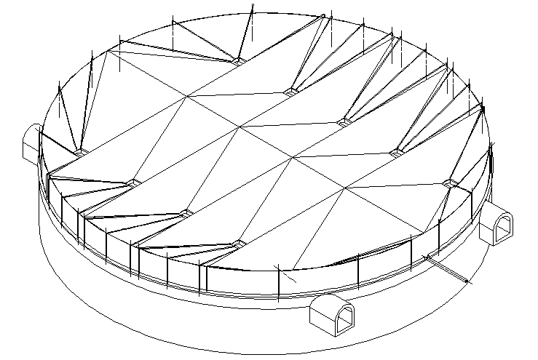
图2 钢板库俯视图
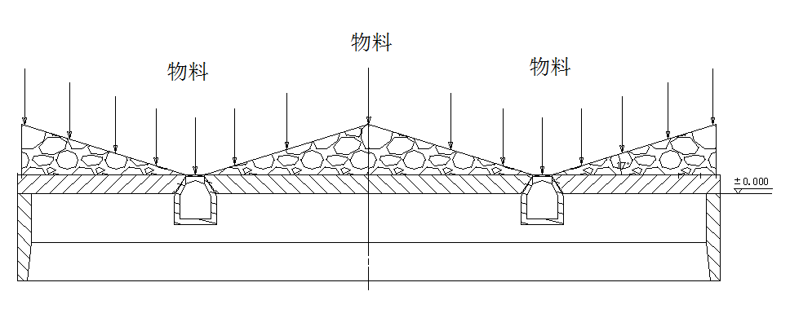

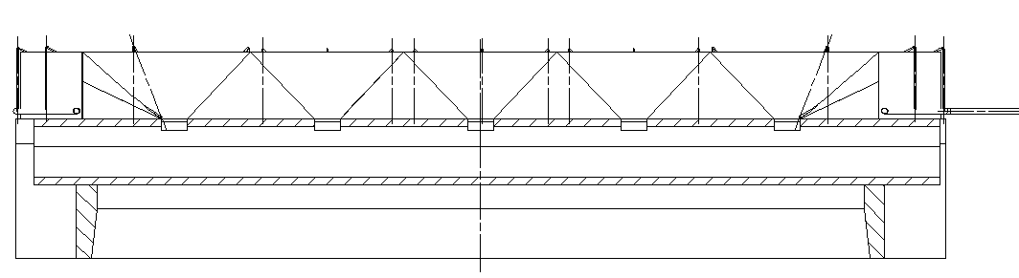
图3 粉煤灰钢板库剖面图
（2）排污情况
- 废水：本项目营运期废水主要为罗茨鼓风机冷却水、厂区内初期雨水和生活污水。项目罗茨鼓风机冷却用水循环使用不外排；初期雨水经初期雨水池收集沉淀处理后回用于厂区绿化与抑尘；生活污水经化粪池处理达《污水综合排放标准》（GB8978-1996）中的三级标准后汇入园区市政污水管网，再入衡山县污水处理厂处理达标后排入湘江。
- 废气：本项目营运期的废气主要有库顶粉尘、提升机粉尘、散装仓入料过程中产生的粉尘、散装仓卸料过程中产生的粉尘和运输扬尘。库顶粉尘经库顶除尘器净化后有组织排放；提升机粉尘经提升机除尘器净化后有组织排放；散装仓入料过程中产生的粉尘经散装仓除尘器净化后有组织排放；散装仓卸料过程中产生的粉尘经散装仓除尘器净化后有组织排放；运输扬尘采取地面硬化措施，并适时洒水抑尘，降低运输扬尘影响；项目不建设食堂，故不产生食堂油烟废气。
- 噪声：主要噪声为主要为罗茨鼓风机、空压机、电动给料机等设备噪声等。
- 固体废物：项目运营期固体废物主要为除尘器收集粉尘和生活垃圾。除尘器收集的粉尘重新入仓；生活垃圾统一收集后交由当地环卫部门处置。

4.环境保护设施

4.1污染物治理/ 处置设施
4.1.1废水
本项目营运期废水主要为罗茨鼓风机冷却水、厂区内初期雨水和生活污水。
根据企业提供的数据，项目生活污水排放量为1m³/d（300m³/a）。项目废水排放及处理措施情况一览表详见表6。
表6 废水排放及处理措施情况一览表
废水类别 | 废水量（m³/a） |  | 污染物 | 排放规律 | 处理措施及去向
废水类别 | 环评情况 | 实际情况 | 污染物 | 排放规律 | 环评情况 | 实际情况
罗茨鼓风机冷却水 | / | / | / | 间歇 | 循环使用，不外排 | 循环使用，不外排  循环水池容积2m³（1×1×2）
初期雨水 | 266.4 | 260 | SS | 间歇 | 经初雨池收集沉淀后回用厂区绿化及抑尘 | 经初雨池收集沉淀后回用厂区绿化及抑尘
生活污水 | 348 | 300 | COD、BOD₅、SS、氨氮 | 间歇 | 经化粪池处理达《污水综合排放标准》（GB8978-1996）中的三级标准后汇入园区市政污水管网，再入衡山县污水处理厂处理达标后排入湘江 | 经化粪池处理达《污水综合排放标准》（GB8978-1996）中的三级标准后汇入园区市政污水管网，再入衡山县污水处理厂处理达标后排入湘江
4.1.2废气
本项目营运期的废气主要有粉尘、食堂油烟废气和运输扬尘。
（1）粉尘
粉煤灰在钢板库入料、提升机送料、散装仓入料和卸料过程中会产生部分粉尘，分别为库顶粉尘、提升机粉尘、散装仓入料过程中产生的粉尘、散装仓卸料过程中产生的粉尘；本项目共设置3台除尘器，分别为库顶除尘器、提升机除尘器、散装仓除尘器。散装仓除尘器排气口与提升机除尘器排气口之间的距离为4m，提升机除尘器排气口与钢板库排气口之间的距离为20m。
（2）食堂油烟废气
项目不建设食堂，故项目不产生食堂油烟废气。
（3）运输扬尘
罐车行驶过程中会产生一定量的扬尘，对于厂区内主要道路要求采取地面硬化措施，并适时洒水抑尘，降低运输扬尘影响。
项目废气排放及处理措施情况见表7。
表7 废气排放及处理措施情况一览表
废气类别 | 产污工序 | 污染物 | 排放形式 | 处理措施及去向
 |  |  |  | 环评情况 | 实际情况
库顶粉尘 | 库顶呼吸 | TSP | 有组织排放 | 经库顶除尘器净化后有组织排放 | 经库顶除尘器净化后有组织排放
提升机粉尘 | 提升过程 | TSP | 有组织排放 | 经提升机除尘器净化后有组织排放 | 经提升机除尘器净化后有组织排放
散装仓入料粉尘 | 入料 | TSP | 有组织排放 | 经散装仓除尘器净化后有组织排放 | 经散装仓除尘器净化后有组织排放
卸料粉尘 | 卸料 | TSP | 有组织排放 | 经散装仓除尘器净化后有组织排放 | 经散装仓除尘器净化后有组织排放
食堂油烟废气 | 食堂运作 | 油烟 | 特定油烟管道排放 | 经油烟净化器处理后由专用烟道送至食堂楼顶高空排放 | 项目不建设食堂，故不产生油烟废气
运输扬尘 | 车辆运输 | TSP | 无组织排放 | 采取地面硬化措施，并适时洒水抑尘，降低运输扬尘影响 | 采取地面硬化措施，并适时洒水抑尘，降低运输扬尘影响
4.1.3噪声排放及防治措施
项目营运期的噪声主要为项目罗茨鼓风机、空压机和电动给料机等设备噪声。建设单位采取的噪声防治措施如下：尽量选用低噪声设备，并定期进行保养、维修。合理布局设备位置，对罗茨风机等设备采取减震措施。；场内设置禁鸣标志，严禁鸣叫喇叭，车辆减速行驶；建设单位应对装卸货人员加强管理，提高工作效率，缩短装卸货时间，禁止在工作期间大声喧哗。
表8 废气排放及处理措施情况一览表
序号 | 设备名称 | 噪声值 | 运行方式 | 治理措施
 |  |  |  | 环评情况 | 实际情况
1 | 罗茨鼓风机 | 85~95 | 间歇 | ①尽量选用低噪声设备，并定期进行保养、维修。合理布局设备位置，对罗茨风机等设备采取减震措施。③场内设置禁鸣标志，严禁鸣叫喇叭，车辆减速行驶。④建设单位应对装卸货人员加强管理，提高工作效率，缩短装卸货时间，禁止在工作期间大声喧哗 | ①尽量选用低噪声设备，并定期进行保养、维修。合理布局设备位置，对罗茨风机等设备采取减震措施。③场内设置禁鸣标志，严禁鸣叫喇叭，车辆减速行驶。④建设单位应对装卸货人员加强管理，提高工作效率，缩短装卸货时间，禁止在工作期间大声喧哗
2 | 空压机 | 70~85 | 间歇
3 | 振动给料机 | 70~85 | 间歇
4.1.4固体废物污染防治措施
本项目固体废物主要为除尘器收集粉尘和生活垃圾
（1）粉尘
本项目脉冲袋式除尘器收集的粉尘量为204.224t/a，收集后的粉尘通过振打重新入仓。
（2）生活垃圾
根据企业提供数据，本项目生活垃圾产生量为5kg/d（1.5t/a），统一收集后交由环卫部门处置。
项目固废产生及处置措施情况详见表9。
表9 固废产生及处置措施一览表 单位：t/a
 | 固废名称 | 环评产生量/处理量 | 实际产生量/处理量 | 固废属性 | 治理措施及去向
 |  |  |  |  | 环评情况 | 实际情况
粉尘 | 粉尘 | 204.22 | 204.22 | 一般固废 | 收集后的粉尘通过振打重新入仓 | 收集后的粉尘通过振打重新入仓
生活垃圾 | 生活垃圾 | 1.5 | 1.5 | 生活垃圾 | 统一收集后交由环卫部门处置 | 统一收集后交由环卫部门处置

4.2其他环保设施
4.2.1环境风险防范设施
①加强组织领导，制定防尘规章制度，设有专、兼职人员，从组织上给予保证。对就业人员应作严格的健康检查，凡有活动性肺内外结核、各种呼吸道疾患（鼻炎、哮喘、支气管扩张、慢性支气管炎、肺气肿等），都不宜担任接触粉尘的工作。从事与粉尘接触的工人，每年定期作体检，如发现尘肺，立即调动工作，积极治疗；
②强化自身防护，保护自身的健康。加强个人卫生防护，从事粉尘作业者应穿戴工作服、工作帽，减少身体暴露部位，要根据粉尘的性质，选戴多种防尘口罩，通过防尘口罩可以有效阻止大部分粉尘颗粒，避免其吸入人体肺部，防止粉尘从呼吸道吸入，造成危害；
③合理制定清灰周期，避免过多反吹影响布袋寿命；
④设立储气罐压力保护装置，一旦超压能自动断电。压力调节器、安全阀必须经过正确调试，确保灵活可靠。操作人员必须熟悉并遵守空压机和压力容器的安全操作规程；
⑤降低管路、储气罐内的气体温度并加强检修、改善配件质量，以保证气阀不漏气，防止气体循环压缩。
4.2.2卫生防护距离、大气防护距离要求
本项目仓储区无组织废气粉尘的卫生防护距离为50m。根据现场踏勘调查可知，本项目仓储区周边50m范围内有3户居民，该3户民房占地为规划工业用地，属于工程拆迁范围。同时，在此范围内无新建居民、学校、医院等环境敏感点。

4.3环保设施投资及“三同时”落实情况
- 环保设施投资
该项目总投资5000万元，其中环保投资为86万元，占总投资的1.72%，主要用于大气、废水、固体废物和噪声污染的治理；项目环保工程及投资情况详见表10。
表10 环保工程及环保投资一览表
类别 | 治理内容 | 环评报告要求 |  | 实际情况 |  | 备注
类别 | 污染源 | 环保设施名称 | 环保投资  （万元） | 环保措施 | 实际投资（万元） | 备注
废水 | 生活污水 | 化粪池+雨污分流管网 | 20 | 化粪池+雨污分流管网 | 20 | 满足要求
废水 | 冷却循环水 | 化粪池+雨污分流管网 | 20 | 冷却循环水池（3×2×1.5） | 20 | 满足要求
废气 | 粉尘 | 3台脉冲袋式除尘器 | 18 | 3台脉冲袋式除尘器 | 20 | 满足要求
废气 | 食堂油烟 | 油烟净化器 | 2 | 油烟净化器+专用烟道 | 0 | 满足要求
固废 | 生活垃圾 | 垃圾桶、垃圾箱 | 1 | 垃圾桶、垃圾箱 | 1 | 满足要求
噪声 |  | 墙体隔声、减震 | 5 | 墙体隔声、减震 | 5 | 满足要求
绿化工程 | 园林绿化 | 种植乔木、灌木类花草和绿化带 | 40 | 种植乔木、灌木类花草和绿化带 | 40 | 满足要求
合计 |  |  | 86 |  | 86 | /
（2）环保设施的“三同时”落实情况
在严格落实竣工验收相关手续的前提下，该项目各项环保设施和主体工程做到了同时设计、同时施工、同时竣工，“三同时”审批手续齐全。环评审批意见内容落实情况，见表11；环境影响报告表“三同时”验收内容落实情况，见表12。
表11 环评审批意见落实情况
环评审批意见要求 | 验收监测或项目实际建设情况调查结果 | 验收结论
严格按环评文件要求落实好项目施工期产生的扬尘、燃油废气、噪声、废水、固体废物的防治工作。采取设置临时围墙、绿化、洒水、临时遮盖等防尘措施、使用商品混凝土、选用低噪声设备、合理安排施工时间、及时清运弃土和垃圾、设置截排水沟和沉淀池等措施，确保各项污染物达标排放 | 项目施工期产生的扬尘、燃油废气、噪声、废水、固体废物的防治工作已按环评文件要求落实。 | 符合要求
初期雨水经初期雨水池收集沉淀处理后用作绿化用水和道路及场地浇洒用水；生活污水经化粪池处理达标后汇入园区市政污水管网，再入衡山县污水处理厂处理达标后排入湘江 | 初期雨水经初期雨水池收集沉淀处理后回用于产区绿化及抑尘；生活污水经化粪池处理达《污水综合排放标准》（GB8978-1996）中的三级标准后汇入园区市政污水管网，再入衡山县污水处理厂处理达标后排入湘江 | 符合要求
在库顶、提升机、散装仓仓顶位置分别设置1台除尘器，通过负压收集粉煤灰入仓时、提升过程中、散装仓入料和卸料过程中产生的粉尘；食堂油烟经油烟净化器净化处理达标后由专用烟道送至食堂楼顶高空排放 | 库顶粉尘经库顶除尘器净化后有组织排放；提升机粉尘经提升机除尘器净化后有组织排放；散装仓入料过程中产生的粉尘经散装仓除尘器净化后有组织排放；散装仓卸料过程中产生的粉尘经散装仓除尘器净化后有组织排放；项目不建设食堂，故不产生食堂油烟废气； | 符合要求
选用低噪声设备，并定期进行保养、维修；合理布局设备位置，对罗茨风机等设备采取减震措施；场内设置禁鸣标志，严禁鸣叫喇叭，车辆减速行驶；加强人员管理，提高工作效率，缩短装卸货时间。噪声排放达到相应的功能区排放标准 | 选用低噪声设备，并定期进行保养、维修；合理布局设备位置，对罗茨风机等设备采取减震措施；场内设置禁鸣标志，严禁鸣叫喇叭，车辆减速行驶；加强人员管理，提高工作效率，缩短装卸货时间。项目噪声排放达标排放 | 符合要求
协助规划部门做好卫生防护距离内建筑控规工作。在此范围内禁止新建居民、学校、医院等环境敏感点 | 卫生防护距离（50m）内，无新建居民、学校、医院等环境敏感点 | 符合要求
认真贯彻执行国家和湖南省的各项环保法规和要求，根据管理需要，充实环境保护人员，落实环境管理的各项规章制度。加强污染防治设施维护管理，确保设施正常运转，做到污染物达标排放 | 认真贯彻执行国家和湖南省的各项环保法规和要求，根据管理需要，充实环境保护人员，落实环境管理的各项规章制度。加强污染防治设施维护管理，确保设施正常运转，做到污染物达标排放
项目竣工后，按照《建设项目环境保护验收管理办法》的规定做好环保竣工验收工作 | 正在进行
表12 “三同时”验收内容落实情况
类别 | 项目 | 环保设施/环保措施 | 排放方式 | 验收内容或标准 | 验收或调查结果 | 验收或调查结论 | 是否有重大变更
废水治理 | 生活污水 | 化粪池 | 经化粪池处理达标后排入排入湘江 | 《污水综合排放标准》（GB8978-1996）中的三级标准 | 达到《污水综合排放标准》（GB8978-1996）中的三级标准的排放要求 | 已达标 | 否
废气治理 | 粉尘 | 除尘器 | 有组织排放 | 《大气污染物综合排放标准》（GB16297-1996） | 达到《大气污染物综合排放标准》（GB16297-1996）表2要求 | 已达标 | 否
废气治理 | 食堂油烟 | 油烟净化器 | 有组织排放 | 《饮食业油烟排放标准（试行）》（GB18483-2001）中标准 | 不建设食堂，不产生油烟废气 | 满足环保要求 | 否
噪声 | 设备噪声 | 墙体隔声、减震、加强管理等 | / | 《工业企业厂界环境噪声排放标准》（GB12348 -2008）的3类标准 | 厂界四周满足《工业企业厂界环境噪声排放标准》（GB12348 -2008）的3类标准标准要求 | 已达标 | 否
固体废物 | 生活垃圾 | 垃圾桶 | 厂内收集后交由环卫部门统一清运 | 满足《生活垃圾填埋场污染控制标准》（GB16889 -2008）要求 | 厂内统一收集后交由环卫部门统一清运 | 满足环保要求 | 否

5.环评结论、建议及环评审批意见要求

5.1结论
综上所述，本项目符合国家产业政策，选址较合理，在认真落实报告表提出的各项污染防治对策措施的前提下，生产废水可循环使用，生活废水、废气可做到达标排放，噪声对环境的影响较小，固废得到安全处置，项目建设及运营对环境的影响不会超出区域环境功能区划的要求，项目建设无明显环境制约因素。从环境保护技术角度审议，本项目的建设是可行的。

5.2评价建议及要求
为保护环境、杜绝非正常事故发生，从而最大限度减轻对环境的影响，本评价提出以下建议：
1、加强环境管理，及时了解周围居民对项目的要求，制定对策。
2、落实并加快相关环保措施的建设，使其能够及时投入正常使用，确保施工期和营运期产生的各类污染物均能达标排放。
3、做好生活垃圾的收集、管理和清运工作，合理布局垃圾桶和垃圾箱；注意做好绿化的管理和维护工作。
4、加强项目生态恢复与水土保持工作，最大限度提高项目的绿化率。
5、认真贯彻执行国家和湖南省的各项环保法规和要求，根据管理需要，充实环境保护的人员，落实环境管理规章制度。
6、严格执行“三同时”制度，加强污染处理设施维护管理，保证污染处理设施正常运转，确保污染物达标排放。

5.3报告表审批意见
衡山通源环保材料有限公司投资5000万元，在湖南省衡山县经济开发区朝阳路建设“五万吨粉煤灰钢板库建设项目”。本项目总占地面积为12173m²（18.26亩），总建筑面积约715m²，并配套建设给排水、供电等公用工程和废水处理、废气处理等环保工程。我局原则同意报告表的结论和建议，报告表可作为项目建设和环境管理的依据。项目在日常管理过程中要严格执行环保“三同时”制度，并着重做好以下工作：
一、加强施工期的污染防治工作。
严格按环评文件要求落实好项目施工期产生的扬尘、燃油废气、噪声、废水、固体废物的防治工作。采取设置临时围墙、绿化、洒水、临时遮盖等防尘措施、使用商品混凝土、选用低噪声设备、合理安排施工时间、及时清运弃土和垃圾、设置截排水沟和沉淀池等措施，确保各项污染物达标排放。
二、加强项目营运期各项污染物的污染防治工作。
1、初期雨水经初期雨水池收集沉淀处理后用作绿化用水和道路及场地浇洒用水；生活污水经化粪池处理达标后汇入园区市政污水管网，再入衡山县污水处理厂处理达标后排入湘江。
2、在库顶、提升机、散装仓仓顶位置分别设置1台除尘器，通过负压收集粉煤灰入仓时、提升过程中、散装仓入料和卸料过程中产生的粉尘；食堂油烟经油烟净化器净化处理达标后由专用烟道送至食堂楼顶高空排放。
3、选用低噪声设备，并定期进行保养、维修；合理布局设备位置，对罗茨风机等设备采取减震措施；场内设置禁鸣标志，严禁鸣叫喇叭，车辆减速行驶；加强人员管理，提高工作效率，缩短装卸货时间。噪声排放达到相应的功能区排放标准。
4、固体废物主要为除尘器收集粉尘和生活垃圾。除尘器收集粉尘通过振打重新入仓；生活垃圾要统一收集、及时处置，防止二次污染；加强项目生态恢复与水土保持工作，提高项目的绿化率。
三、协助规划部门做好卫生防护距离内建筑控规工作。在此范围内禁止新建居民、学校、医院等环境敏感点。
四、认真贯彻执行国家和湖南省的各项环保法规和要求，根据管理需要，充实环境保护人员，落实环境管理的各项规章制度。加强污染防治设施维护管理，确保设施正常运转，做到污染物达标排放。
五、项目竣工后，按照《建设项目环境保护验收管理办法》的规定做好环保竣工验收工作。
具体详见附件2。

6.验收监测评价标准
根据湖南景玺环保科技有限公司编制的《五万吨粉煤灰钢板库建设项目环境影响报告表》及衡山县环境保护局出具的审批意见，结合项目现场实际情况，本项目验收执行标准如下：

6.1废气执行标准
项目厂界北侧上风向、南侧下风向无组织废气中颗粒物执行《大气污染物综合排放标准》（GB16297-1996）表2无组织排放标准限值要求；项目散装仓排气筒、钢板库排气筒、提升仓排气筒有组织废气中颗粒物执行《大气污染物综合排放标准》（GB16296-1996）表2排放标准。详见表13、表14。
表13 无组织废气排放浓度执行标准值 单位：mg/m³
标准 | 标准值
《大气污染物综合排放标准》（GB16297-1996）表2无组织标准 | TSP | 1.0
表14 有组织废气排放浓度执行标准值 单位：mg/m³
标准 | 标准值
《大气污染物综合排放标准》（GB16297-1996）表2标准及附录B | TSP | 120

6.2地下水监测执行标准
本次验收对项目污水处理站进、出口进行了监测，验收监测执行标准如下表15。
表15 废水执行标准值
标准 | 标准值（单位：mg/L，pH为无量纲，粪大肠菌群:个/L，污水量:T）
《污水综合排放标准》（GB8978-1996）三级排放标准 | SS | 400
《污水综合排放标准》（GB8978-1996）三级排放标准 | 氨氮 | -
《污水综合排放标准》（GB8978-1996）三级排放标准 | CODcr | 500
《污水综合排放标准》（GB8978-1996）三级排放标准 | BOD₅ | 300

6.3噪声执行标准
项目厂界东、南、西、北侧噪声排放执行《工业企业厂界环境噪声排放标准》（GB12348-2008）3类标准。详表16。
表16 厂界噪声的标准限值
监测类别 | 监测位置 | 监测时段 |  | 单位 | 标准来源
监测类别 | 监测位置 | 昼间 | 夜间 | 单位 | 标准来源
厂界噪声 | 厂界东、南、西、北侧 | 65 | 55 | dB（A） | 《工业企业厂界环境噪声排放标准》（GB12348-2008）3类标准

6.4固废处置标准
项目生活垃圾满足《生活垃圾填埋场污染控制标准》（GB16889-2008）要求。

7.验收监测工作内容

7.1验收范围
本次验收范围仅包括衡山县通源环保材料五万吨分泌额会钢板库建设项目废气、废水、噪声环保设施与固体废物污染防治措施及相关内容。

7.2废气检测工作内容
厂界无组织废气监测内容见表17、厂内有组织废气监测内容见表18；监测点位详况见附图3。
表17 无组织废气监测工作内容
监测位置 | 监测项目 | 小时均值（单位：mg/m³） | 执行标准
厂界北侧上风向10m处  厂界南侧下风向20m处 | TSP | 1.0 | 《大气污染物综合排放标准》（GB16297-1996）表2无组织标准
监测频次 | 每天3次，连续2天

表18 有组织废气监测工作内容
监测位置 | 监测项目 | 最高排放浓度  （单位：mg/m³） | 最高排放速率  （单位：kg/h） | 执行标准
钢板库排气筒处G1  （高47m） | TSP | 120 | 41.8 | 《大气污染物综合排放标准》（GB16297-1996）表2排放标准及附录B
提升机排气筒处G2  （高27m） | TSP | 120 | 14.87 | 《大气污染物综合排放标准》（GB16297-1996）表2排放标准及附录B
散装仓排气筒处G3  （高27m） | TSP | 120 | 14.87 | 《大气污染物综合排放标准》（GB16297-1996）表2排放标准及附录B
监测频次 | 每天3次，连续2天

7.3废水监测工作内容
本次验收对项目化粪池出水口进行了监测，验收监测内容如下表19，具体监测点位分布情况详见附图3。
表19 废水监测内容及评价标准
监测位置 | 污水处理站进水、出水口
监测因子 | SS、氨氮、ODcr、BOD₅
执行标准 | 《污水综合排放标准》（GB8978-1996）三级排放标准
监测频次 | 每天监测3次，连续2天

7.4噪声监测工作内容
厂界噪声监测内容，见表20、附图3。
表20 噪声监测工作内容
监测类别 | 监测点位 | 监测因子 | 监测频次
厂界噪声 | 项目东（N1）、南（N2）、西（N3）、北（N4）厂界外1m处 | 噪声Leq（A）值 | 昼、夜间各1次，  连续监测2天

7.5固废调查工作内容
现场调查固废的存储、日常管理、处置措施。

7.6环境管理调查内容
调查项目环境管理制度、环保设备操作指导文件、环境管理人员分工等、环境风险应急设施配备情况等。

8.验收监测质量保证和质量控制

8.1监测分析方法及监测仪器
本次验收监测内容主要包括：废气监测、地下水监测及厂界噪声监测。项目废气、地下水监测及厂界噪声监测分析方法见表21。
表21 监测分析方法及监测仪器
测试  项目 | 分析方法 | 方法来源 | 测试仪器及编号 |  | 检出限/检出范围
测试  项目 | 分析方法 | 方法来源 | 仪器 | 编号 | 检出限/检出范围
废水
氨氮 | 纳氏试剂分光光度法 | HJ 535-2009 | T6紫外可见分光光度计 | LYLx007 | 0.025mg/L
悬浮物 | 重量法 | GB/T 11901-1989 | LE204E万分之一天平 | LYLx001 | 4mg/L
化学需氧量 | 重铬酸盐法 | HJ 828-2017 | WD-2COD风冷消解器A | LYLx011 | 4mg/L
生化需氧量 | 稀释与接种法 | HJ 505-2009 | MJX-250B霉菌培养箱 | LYLx013 | 0.5mg/L
无组织废气
总悬浮颗粒物（TSP） | 重量法 | GB/T15432-1995 | LE204E万分之一天平 | LYLx001 | 0.001mg/m3
有组织废气
烟尘 | 固定污染源排气中颗粒物测定与气态污染物采样方法 | GB/T16157-1996 | LE204E 万分之一天平 | LYLx001 | /
噪声
厂界噪声 | 声级计法 | GB3096-2008 | AWA5680-3声级计 | LYLx020 | （30～130）dB（A）

8.2质量保证与质量控制
1、本次检测中，保证监测分析结果的准确可靠性。在监测期间，样品采集、保存、实验室分析和数据计算处理的全过程均按照《地表水和污水监测技术规范》（HJ/T91-2002）、《大气污染物无组织排放监测技术导则》（HJ/T55-2000）和《声环境质量标准》（GB3096-2008）的要求进行质量控制。
2、现场采样和测试前，智能空气采样仪器用标准流量计进行流量校准，声级器用声级校准器校准。
3、本次实验分析由人员持证上岗规范操作。
4、数据严格实行三级审核制度，经过校对、校核，最后由授权签发人签发。

9.验收监测或调查结果与评价

9.1废气监测结果
废气监测结果，见表23。
表22 监测期间气象参数
观测地点 | 时间 | 天气状况 | 风向 | 风速（m/s） | 气温（℃） | 气压（Kpa）
项目所在地 | 11月4日 | 晴 | 南 | 2.8 | 19 | 101.8
项目所在地 | 11月5日 | 晴 | 南 | 2.7 | 19 | 101.7
项目所在地 | 11月15日 | 晴 | 西南 | 1.2 | 20 | 101.6
项目所在地 | 11月16日 | 多云 | 西南 | 2.2 | 19 | 101.6
^{表23 无组织废气监测结果 单位：mg/m3}
监测日期 | 监测地点 | 监测项目（单位：mg/m³）
监测日期 | 监测地点 | TSP | 标准值 | 是否达标
11月4日 | 项目北侧上风向10m处 | 0.142 | 1.0 | 是
11月4日 | 项目北侧上风向10m处 | 0.107 | 1.0 | 是
11月4日 | 项目北侧上风向10m处 | 0.125 | 1.0 | 是
11月4日 | 项目南侧下风向20m处 | 0.195 | 1.0 | 是
11月4日 | 项目南侧下风向20m处 | 0.178 | 1.0 | 是
11月4日 | 项目南侧下风向20m处 | 0.197 | 1.0 | 是
11月5日 | 项目北侧上风向10m处 | 0.124 | 1.0 | 是
11月5日 | 项目北侧上风向10m处 | 0.106 | 1.0 | 是
11月5日 | 项目北侧上风向10m处 | 0.125 | 1.0 | 是
11月5日 | 项目南侧下风向20m处 | 0.159 | 1.0 | 是
11月5日 | 项目南侧下风向20m处 | 0.195 | 1.0 | 是
11月5日 | 项目南侧下风向20m处 | 0.178 | 1.0 | 是
评价标准 |  | 《大气污染物综合排放标准》（GB16297-1996）表2无组织排放标准
由上表可知，验收监测期间，该项目项目北侧上风向10m处、项目南侧下风向20m处无组织废气中颗粒物均能够满足《大气污染物综合排放标准》（GB16297-1996）表2无组织排放标标准限值要求。
^{表24 有组织废气监测结果 单位：mg/m3}
监测日期 | 监测地点 | 监测项目：颗粒物
监测日期 | 监测地点 | 标况流量  （m³/h） | 浓度  （mg/m³） | 标准值（mg/m³） | 排放速率  （kg/h） | 标准值（kg/h） | 是否达标
11月4日 | 钢板库排气筒处 | 20230 | 12.1 | 120 | 0.245 | 14.87 | 是
11月4日 | 钢板库排气筒处 | 20462 | 12.4 | 120 | 0.254 | 14.87 | 是
11月4日 | 钢板库排气筒处 | 21440 | 12.1 | 120 | 0.259 | 14.87 | 是
11月5日 | 钢板库排气筒处 | 20447 | 11.4 | 120 | 0.233 | 14.87 | 是
11月5日 | 钢板库排气筒处 | 21692 | 12.8 | 120 | 0.278 | 14.87 | 是
11月5日 | 钢板库排气筒处 | 20611 | 11.6 | 120 | 0.290 | 14.87 | 是
11月15日 | 散装仓排气筒处 | 12625 | 10.1 | 120 | 0.143 | 41.8 | 是
11月15日 | 散装仓排气筒处 | 14109 | 13.6 | 120 | 0.192 | 41.8 | 是
11月15日 | 散装仓排气筒处 | 12974 | 9.7 | 120 | 0.126 | 41.8 | 是
11月15日 | 提升仓排气筒处 | 20446 | 12.1 | 120 | 0.247 | 14.87 | 是
11月15日 | 提升仓排气筒处 | 10598 | 11.5 | 120 | 0.122 | 14.87 | 是
11月15日 | 提升仓排气筒处 | 19369 | 10.0 | 120 | 0.194 | 14.87 | 是
11月16日 | 散装仓排气筒处 | 12297 | 10.2 | 120 | 0.125 | 41.8 | 是
11月16日 | 散装仓排气筒处 | 12632 | 9.9 | 120 | 0.125 | 41.8 | 是
11月16日 | 散装仓排气筒处 | 13061 | 10.1 | 120 | 0.137 | 41.8 | 是
11月16日 | 提升仓排气筒处 | 19983 | 13.0 | 120 | 0.260 | 14.87 | 是
11月16日 | 提升仓排气筒处 | 18345 | 10.7 | 120 | 0.197 | 14.87 | 是
11月16日 | 提升仓排气筒处 | 19104 | 12.8 | 120 | 0.245 | 14.87 | 是
评价标准 |  | 《大气污染物综合排放标准》（GB16297-1996）表2及附录B排放标准
由上表可知，验收监测期间，该项目有组织废气中颗粒物均能够满足《大气污染物综合排放标准》（GB16297-1996）表2有组织排放标准及附录B限值要求。

9.2废水监测结果
本次验收对项目化粪池出水口进行了监测，验收监测结果如下表25。
^{表25 废水监测结果 单位：mg/L}
采样位置 | 检测日期 | 检测项目（单位：mg/L）
采样位置 | 检测日期 | SS | 氨氮 | CODcr | BOD₅
化粪池出水口 | 11月  4日 | 19 | 11.1 | 76 | 23
化粪池出水口 | 11月  4日 | 20 | 11.2 | 80 | 24
化粪池出水口 | 11月  4日 | 18 | 11.3 | 81 | 24
化粪池出水口 | 11月  5日 | 17 | 11.6 | 79 | 24
化粪池出水口 | 11月  5日 | 18 | 11.8 | 85 | 26
化粪池出水口 | 11月  5日 | 19 | 11.7 | 83 | 25
标准值 |  | 400 | - | 500 | 300
是否达标 |  | 是 | 是 | 是 | 是
评价标准 |  | 《污水综合排放标准》（GB8978-1996）三级排放标准
由表22可知，验收监测期间，项目化粪池出水口废水监测结果中SS、氨氮、CODcr、BOD₅、均能够满足《污水综合排放标准》（GB8978-1996）三级排放标准。

9.3噪声监测结果
厂界噪声监测结果，见表26。
表26 厂界噪声监测结果 单位：dB（A）
测点  序号 | 测点名称 | Leq值（dB（A）） |  |  |  | 昼间最大值（dB（A）） | 夜间最大值（dB（A））
测点  序号 | 测点名称 | 昼间 |  | 夜间 |  | 昼间最大值（dB（A）） | 夜间最大值（dB（A））
测点  序号 | 测点名称 | 11月4日 | 11月5日 | 11月4日 | 11月5日
1 | 厂界东侧1m处 | 55.5 | 56.0 | 45.0 | 45.5 | 56.0 | 45.5
2 | 厂界南侧1m处 | 56.6 | 55.5 | 46.6 | 46.3 | 56.6 | 46.6
3 | 厂界西侧1m处 | 57.2 | 56.8 | 45.4 | 46.2 | 57.2 | 46.2
4 | 厂界北侧1m处 | 55.3 | 54.0 | 44.6 | 45.2 | 55.3 | 45.2
标准值 |  | 65 | 65 | 55 | 55 | / | /
是否达标 |  | 是 | 是 | 是 | 是 | 是 | 是
评价标准 |  | 《工业企业厂界噪声环境排放标准》（GB12348-2008）3类标准限值
由表23可知，验收监测期间，该项目厂界东、南、西、北侧昼、夜间噪声均满足《工业企业厂界噪声环境排放标准》（GB12348-2008）3类标准限值的要求。

9.4固废处置措施调查结果
项目除尘器收集到的粉尘通过振打后重新入仓；生活垃圾集中收集后统一交由环卫部门清运。
具体处置措施见表27。
表27 固体废物处置措施表
固废类别 | 实际处置措施 | 是否符合验收标准 | 备注
粉尘 | 振打后重新入仓 | 是 | /
生活垃圾 | 集中收集后统一交由环卫部门清运 | 是 | /

9.5排污总量控制指标核算结果
本项目生活污水（300t/a）经化粪池处理达到《污水综合排放标准》（GB8978-1996）三级排放标准后后汇入园区市政污水管网，再入衡山县污水处理厂处理达标后排入湘江。本项目污染物排放总量控制因子为COD、氨氮。项目废水排放量以300m³/a计。本项目总量指标来源于环评报告。
废水污染物排放总量的计算公式为：排放浓度×总排放水量×10⁻⁶（单位换算）；总量控制情况详见表28。
表28废水排放总量核算
监测因子 | 排放总量（t/a） | 总量指标（t/a） | 是否达标
化学需氧量 | 0.0255 | 0.074 | 是
氨氮 | 0.00354 | 0.014 | 是

10.环境管理检查

10.1环评及审批意见手续履行情况
2017年5月，衡山通源环保材料有限公司委托湖南景玺环保科技有限公司编制了《五万吨粉煤灰钢板库建设项目环境影响报告表》，并于2017年6月12日，取得了衡山县环境保护局的审批意见（山环评[2017]07号）。
根据本次验收内容，针对环评报告及审批意见中提出的的各项要求均落实。

10.2“三同时”执行情况检查
根据《建设项目环境保护管理条例》和《中华人民共和国环境保护法》（第二十六条）规定：“建设项目中防止污染的设施，必须与主体工程同时设计、同时施工、同时投产使用”。
该项目境影响评价，环境影响评价审批，设计、施工和试生产期的各项环保审批手续及有关资料齐全，验收监测期间各项污染物处理设施均正常运行。

10.3环境管理制度及管理人员配备
本站根据站内自身的情况制定一套环境风险管理制度及环保管理制度。环境风险管理制度明确各个环境风险单元的管理要求，有效降低突发环境事件发生的概率，降低环境风险；环保管理制度明确了站内环保专员职责，站内环保设施的运行维护工作等，详见附件3。

10.4环境风险事故处理及应急预案
1、加强组织领导，制定防尘规章制度，设有专、兼职人员，从组织上给予保证。对就业人员应作严格的健康检查，凡有活动性肺内外结核、各种呼吸道疾患（鼻炎、哮喘、支气管扩张、慢性支气管炎、肺气肿等），都不宜担任接触粉尘的工作。从事与粉尘接触的工人，每年定期作体检，如发现尘肺，立即调动工作，积极治疗；
2、强化自身防护，保护自身的健康。加强个人卫生防护，从事粉尘作业者应穿戴工作服、工作帽，减少身体暴露部位，要根据粉尘的性质，选戴多种防尘口罩，通过防尘口罩可以有效阻止大部分粉尘颗粒，避免其吸入人体肺部，防止粉尘从呼吸道吸入，造成危害；
3、合理制定清灰周期，避免过多反吹影响布袋寿命；
4、设立储气罐压力保护装置，一旦超压能自动断电。压力调节器、安全阀必须经过正确调试，确保灵活可靠。操作人员必须熟悉并遵守空压机和压力容器的安全操作规程；
5、降低管路、储气罐内的气体温度并加强检修、改善配件质量，以保证气阀不漏气，防止气体循环压缩。
项目突发环境事件应急预案正在编制中。

11．验收结论及建议

11.1验收结论
1、废气
验收监测期间，该项目项目北侧上风向10m处、项目南侧下风向20m处无组织废气中颗粒物均能够满足《大气污染物综合排放标准》（GB16297-1996）表2无组织排放标标准限值要求；项目有组织废气中颗粒物均能够满足《大气污染物综合排放标准》（GB16297-1996）表2无组织排放标准限值要求。
2、废水
项目初期雨水经初期雨水池收集沉淀处理后用作绿化用水和道路及场地抑尘用水；生活污水经化粪池处理，达到《污水综合排放标准》（GB8978-1996）三级标准后进入园区市政污水管网，再入衡山县污水处理厂处理达标后排入湘江。。
3、厂界噪声
验收监测期间，该项目厂界东、南、西、北侧昼（夜）间噪声最大值分别为56.0（45.5）dB(A)、56.6（46.6）dB(A)、57.2（46.2）dB(A)、55.3（45.2）dB(A)，项目东、南、西、北侧昼、夜间噪声均满足《工业企业厂界噪声环境排放标准》（GB12348-2008）3类标准限值的要求。
4、固废处置
项目除尘器收集到的粉尘通过振打后重新入仓；生活垃圾在场内集中收集后统一交由环卫部门清运。
5、污染物排放总量控制
根据项目生产工艺及产排污情况统计，项目排放总量符合环评总量指标。
6、总结论
衡山县通源环保材料有限公司五万吨粉煤灰钢板库建设项目履行了环境影响审批手续，按照环境影响评价文件、初步设计文件以及衡山县环境保护局审批意见的要求进行了环保设施的建设，基本做到环境保护设施管理到保护设施与主体工程同时设计、同时施工、同时投入使用。经现场检查和采样监测结果，项目废气、废水、及噪声监测结果、固体废物处理措施均达到验收执行标准的要求。环评审批意见要求得到落实，建议通过环境保护验收。

11.2验收建议
- 严格执行营运期环境保护对策和措施，落实突发环境事件应急预案的编制与备案；
- 加强环境风险防范意识和应急救援预案的演练。
（3）定期对生产工人进行安全、环保与健康措施的培训，建立培训记录。
（4）加强对各环保设施的运行管理，保证各项环保设施的稳定运行，确保噪声达标排放。
（5）定期委托有资质的环境监测机构，进行环境监测。
（6）严格落实各项环保措施，防止污染事故发生。

附件1委托书
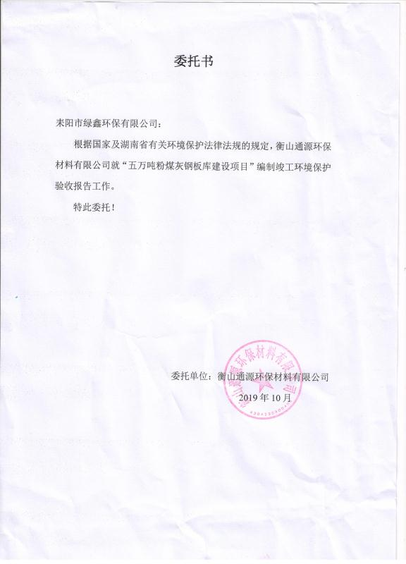

附件2 环评审批意见
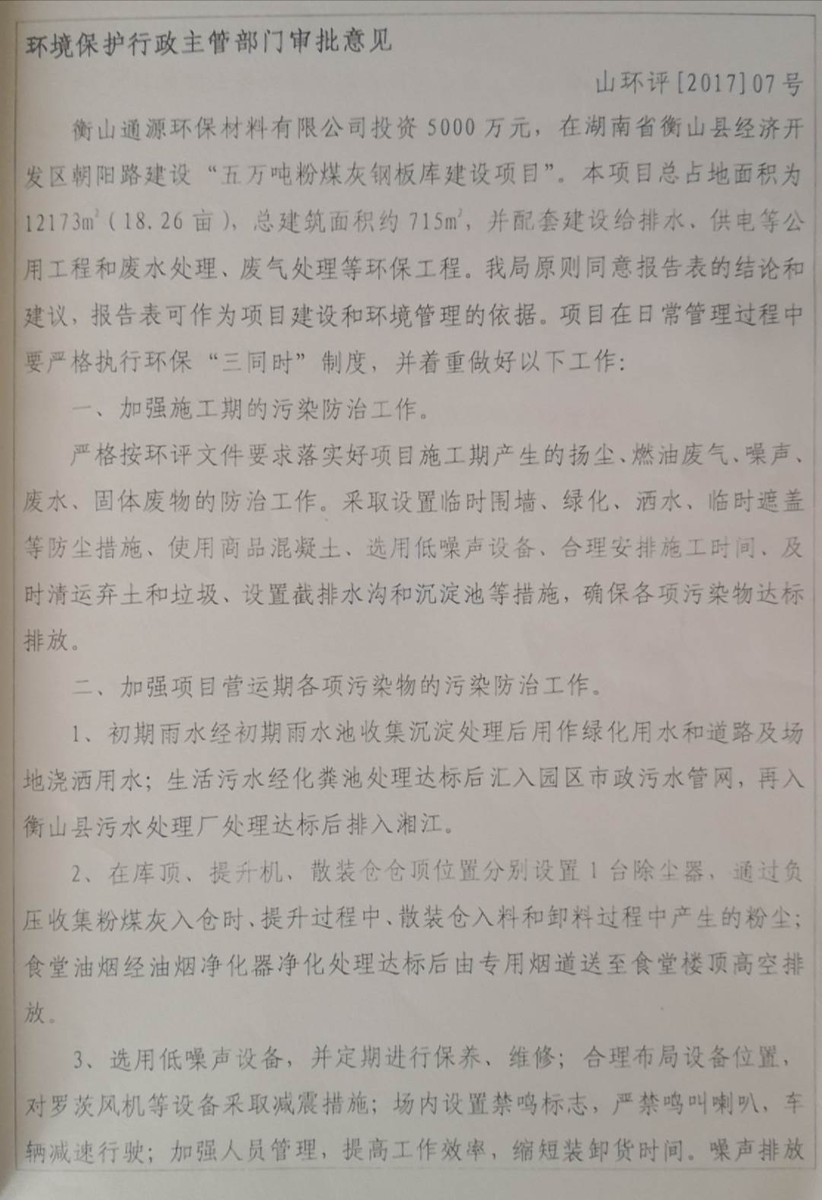
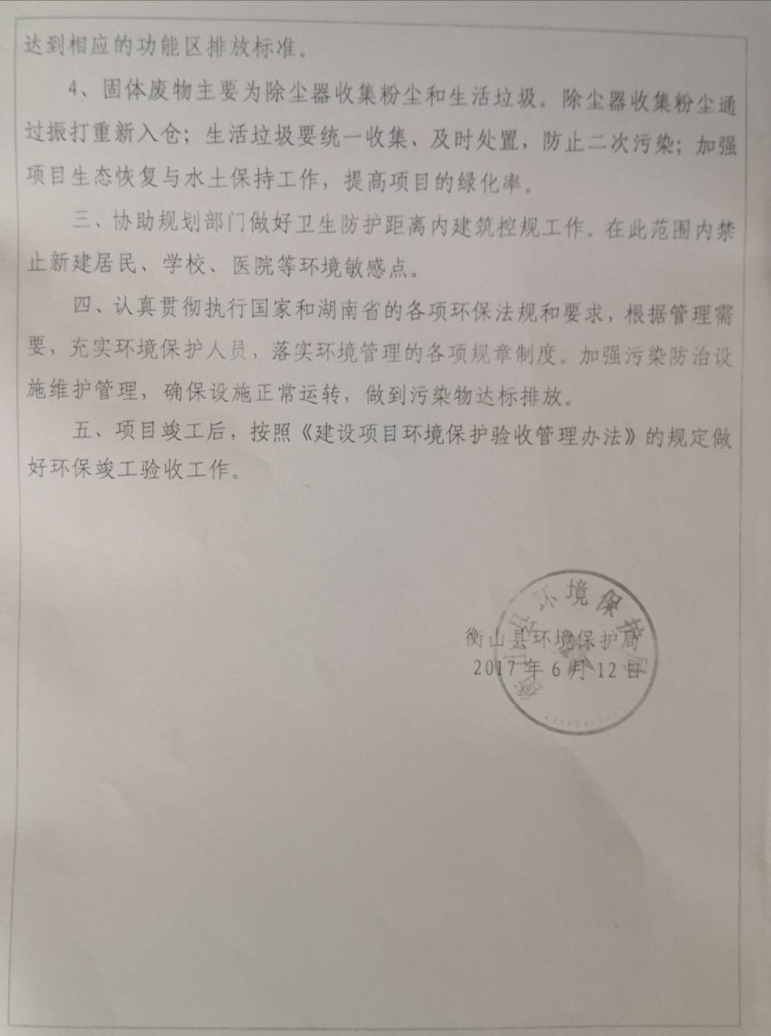

附件3 环保管理制度
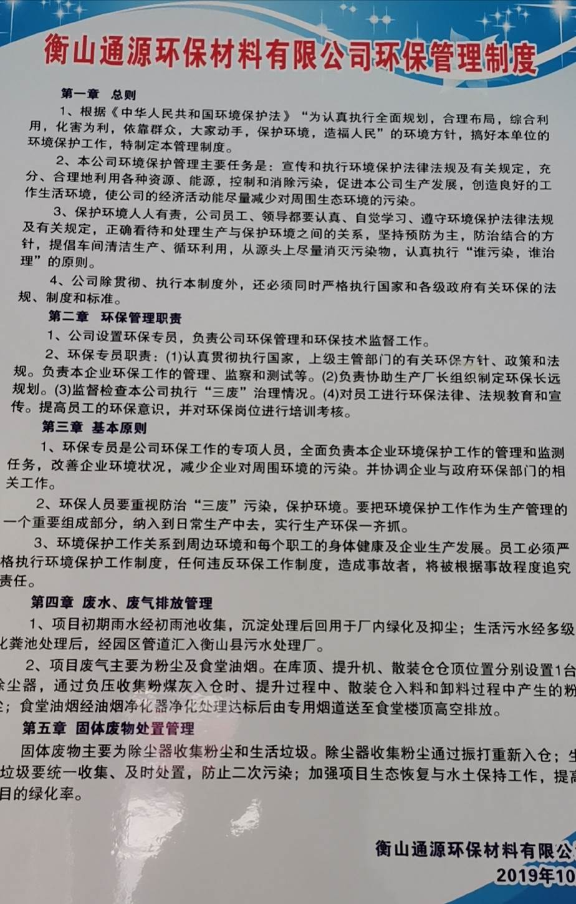
附件4 评审会签到表及专家意见
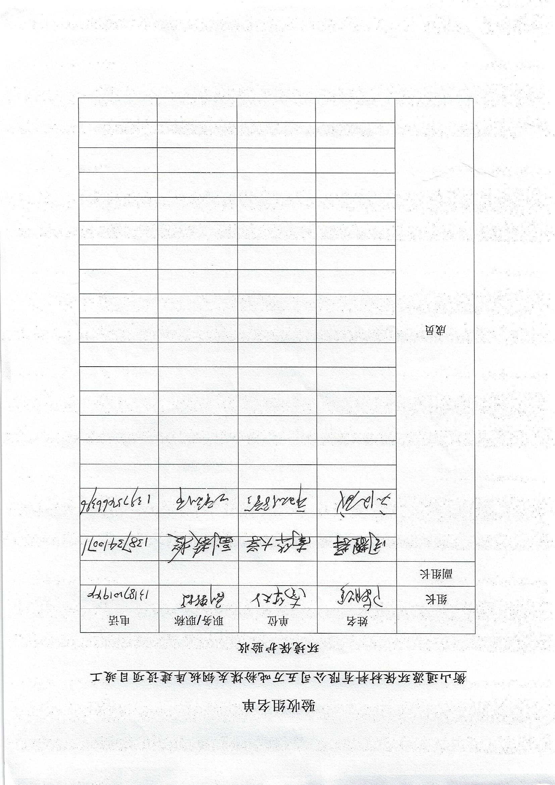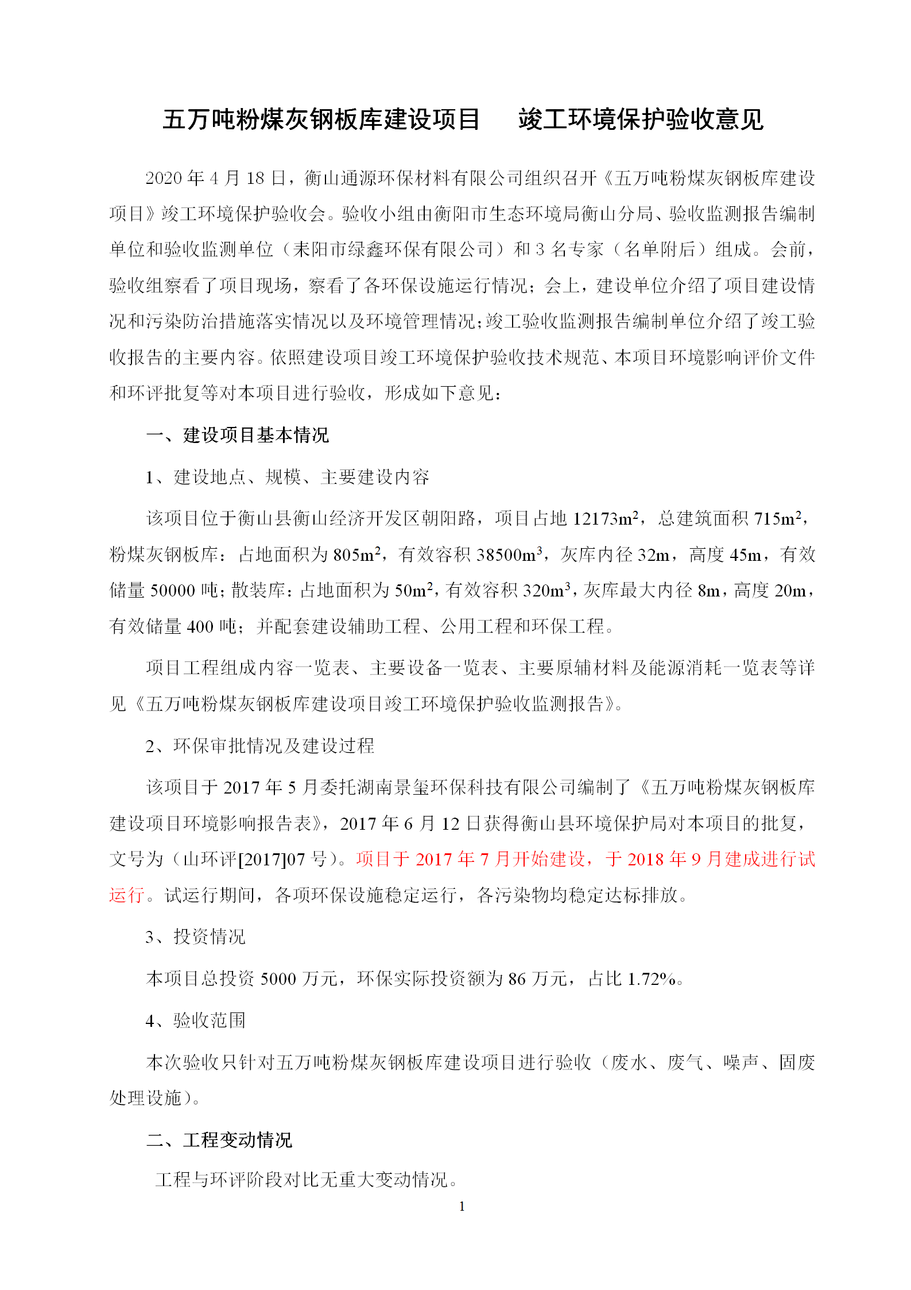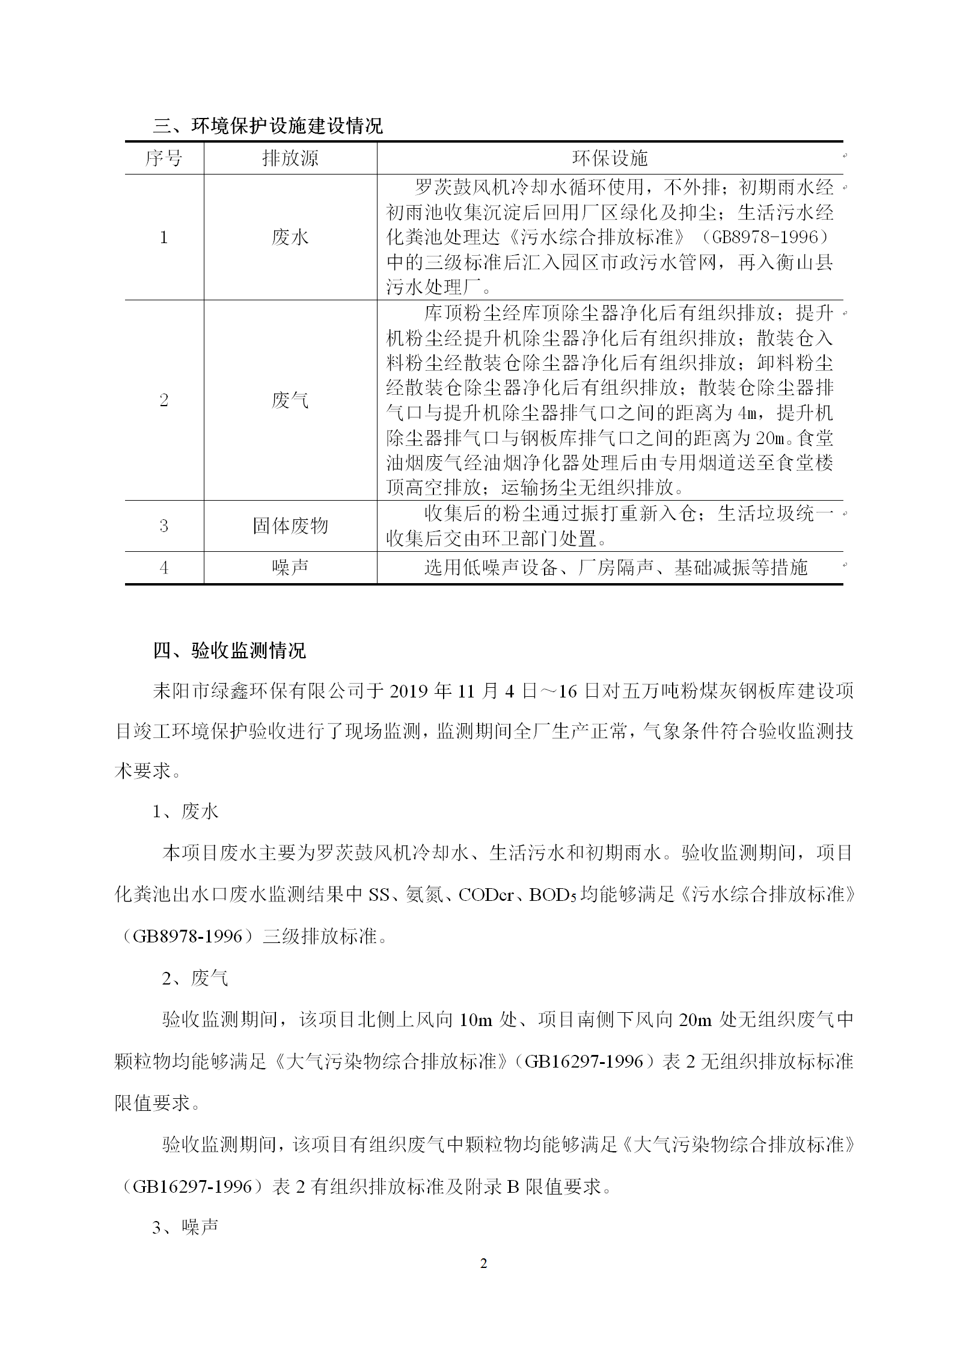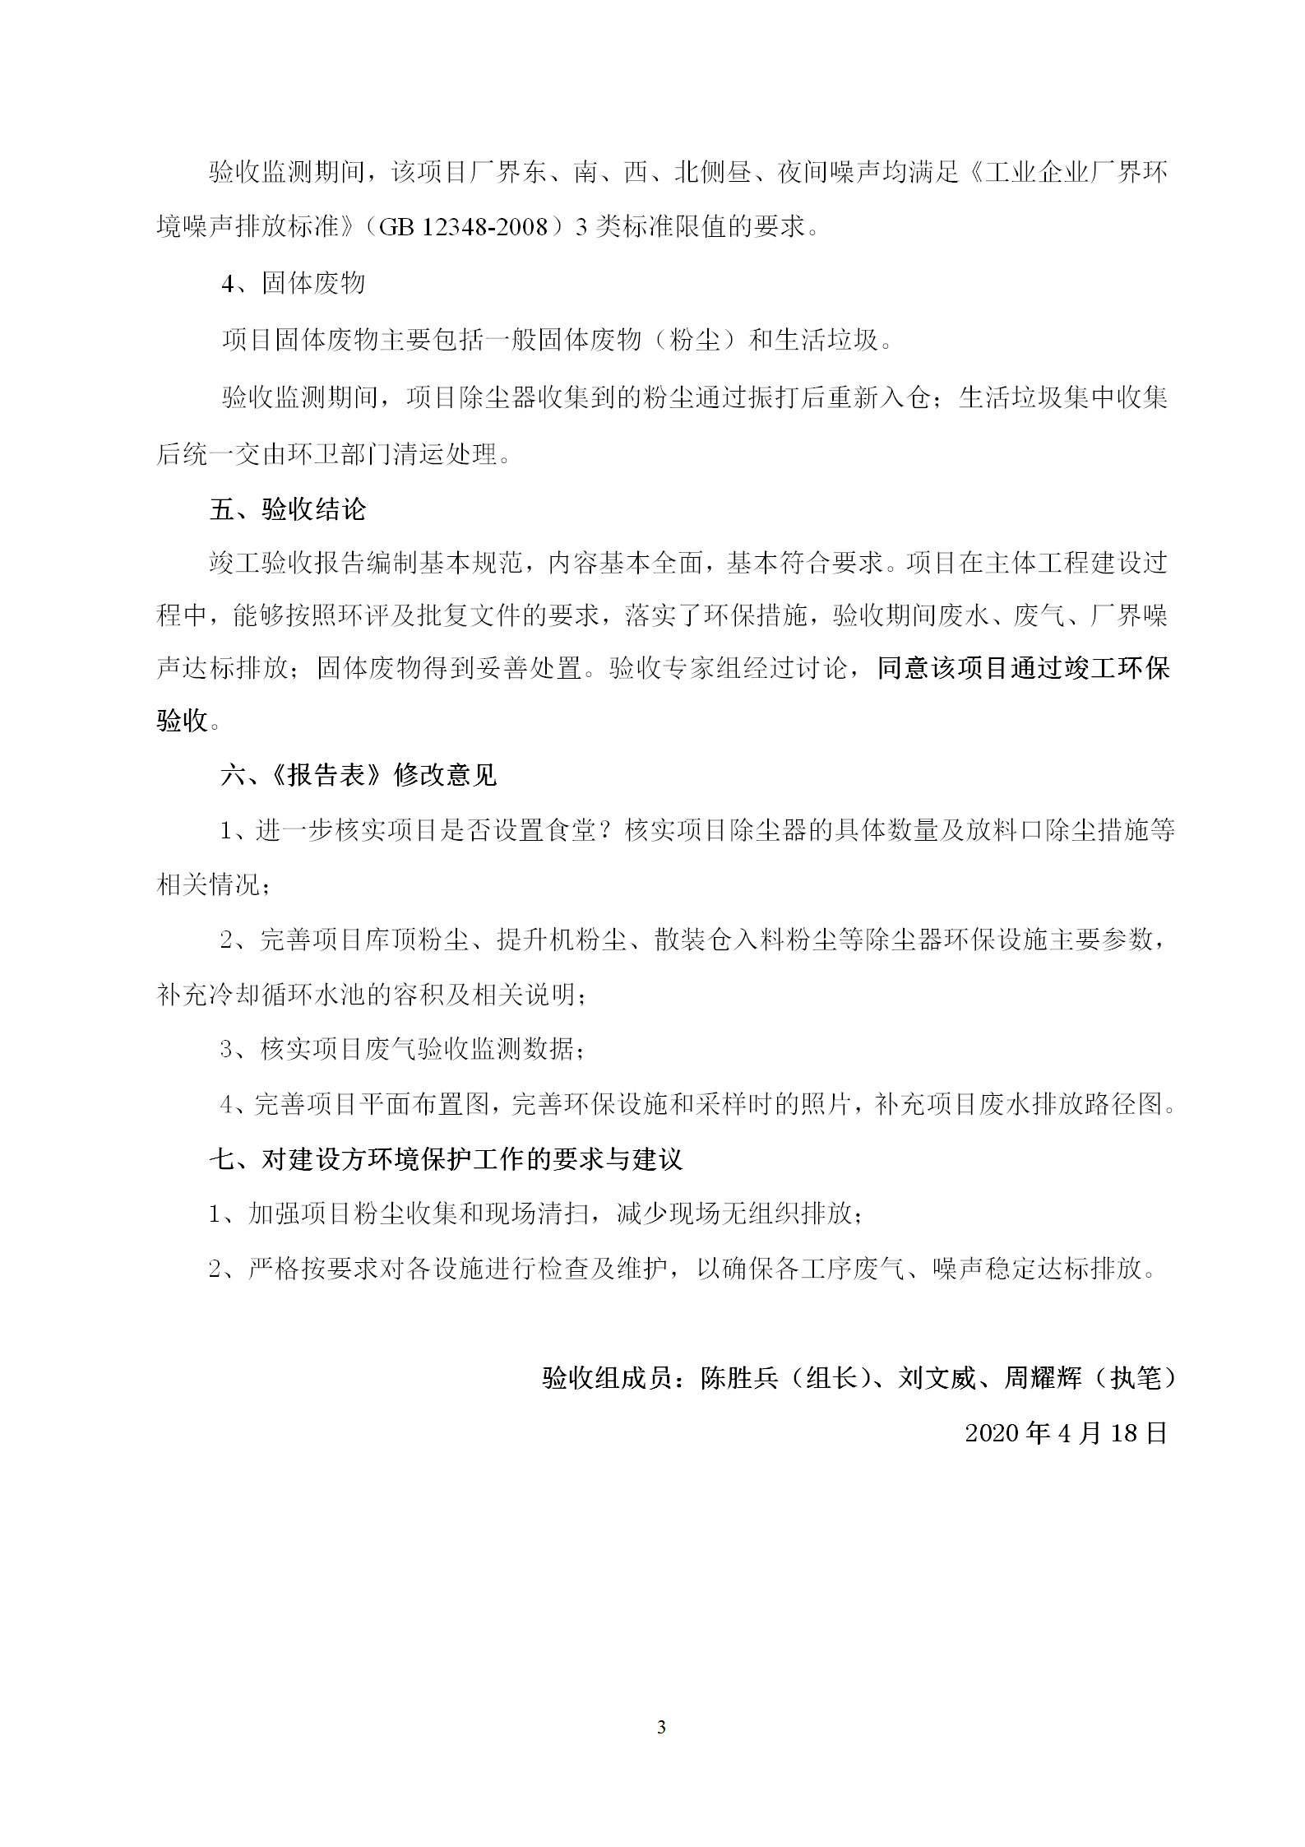
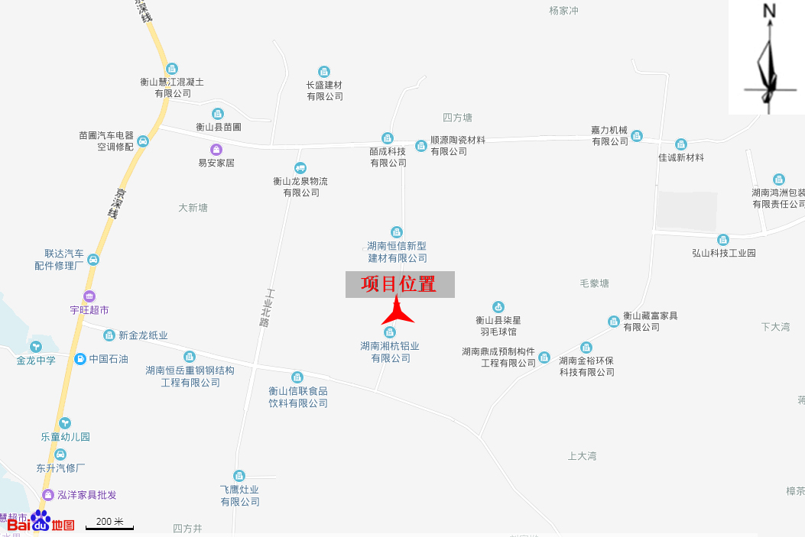

附图1 项目地理位置示意图
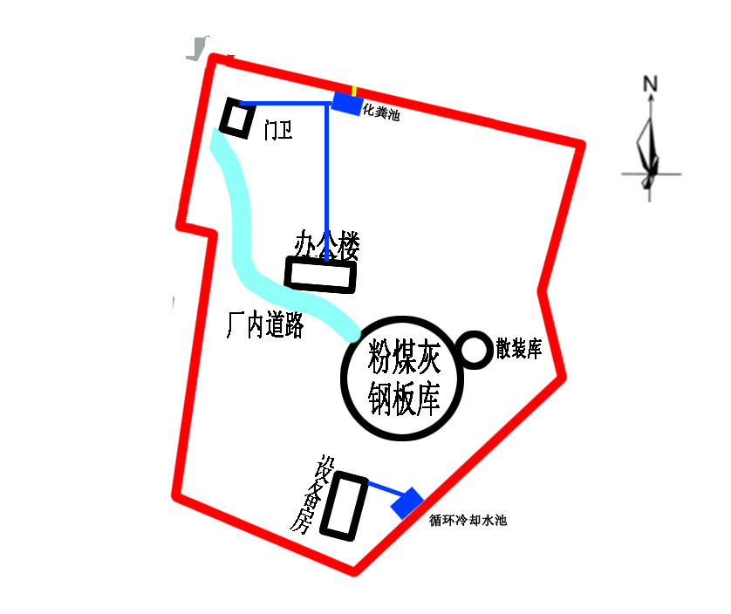

附图2 项目平面布置图
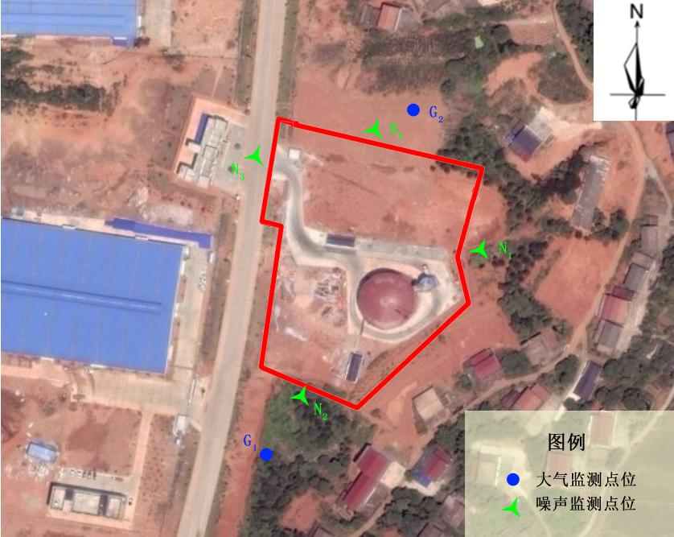

附图3 项目监测布点图
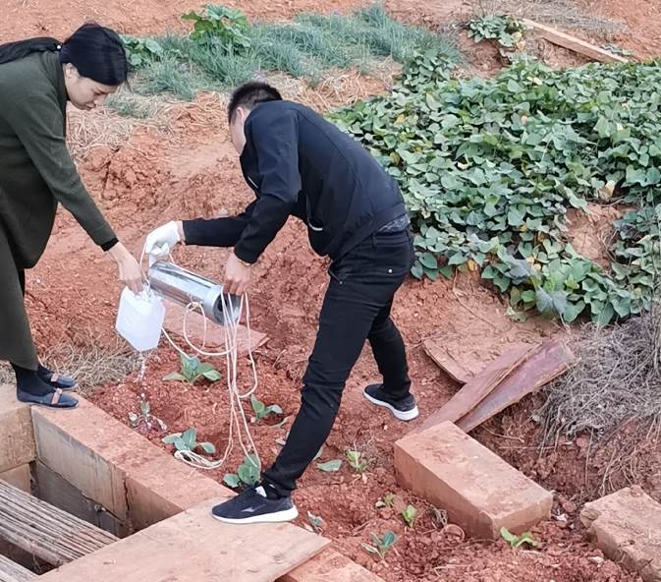 | 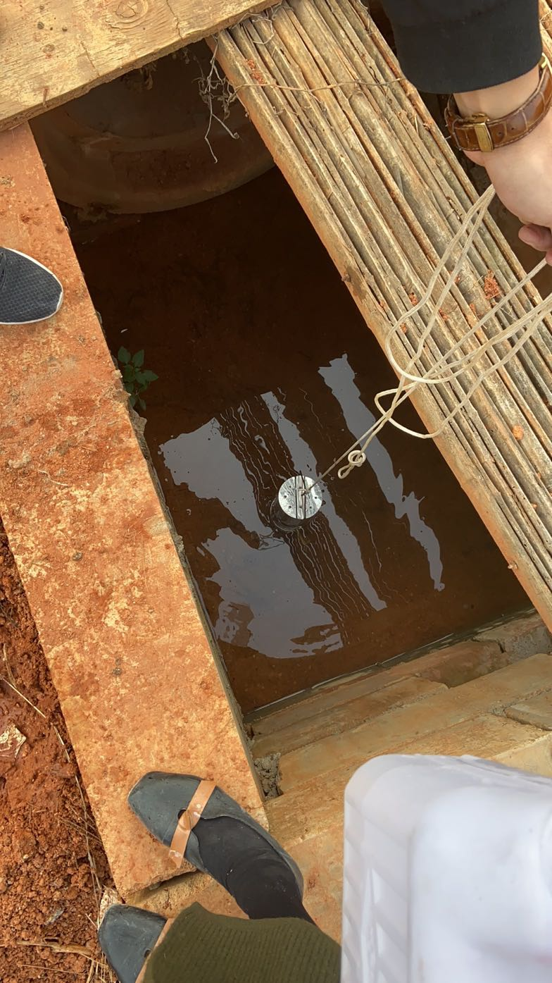
废水采样照片
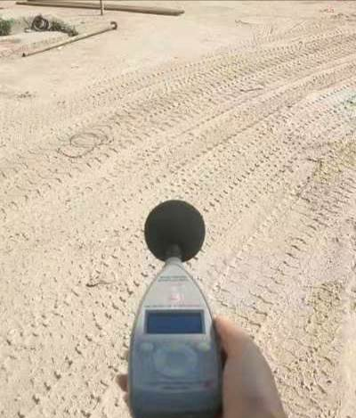 | 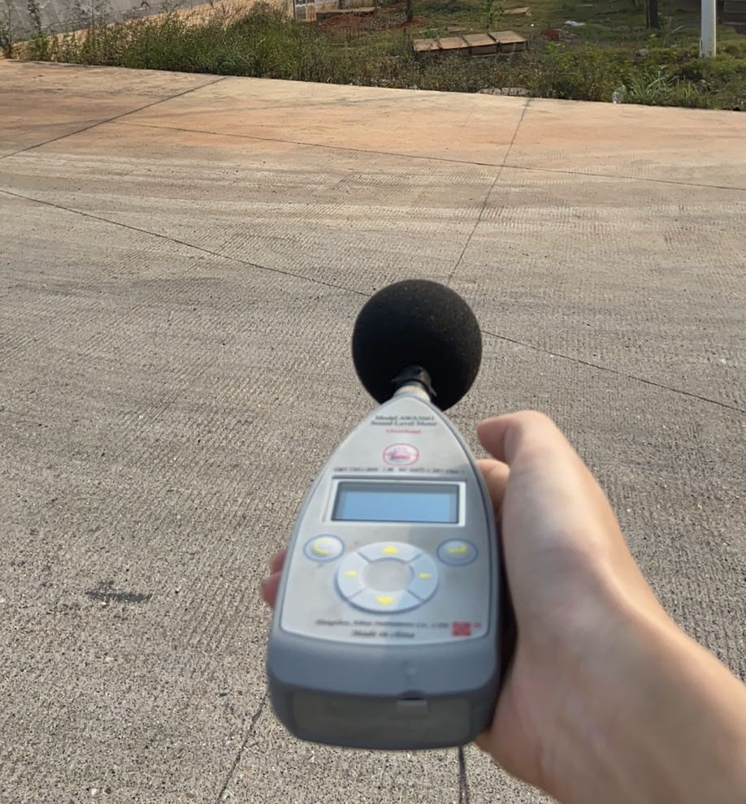
噪声监测照片
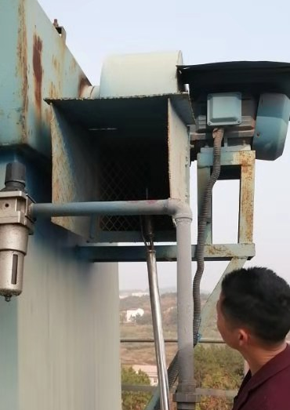 | 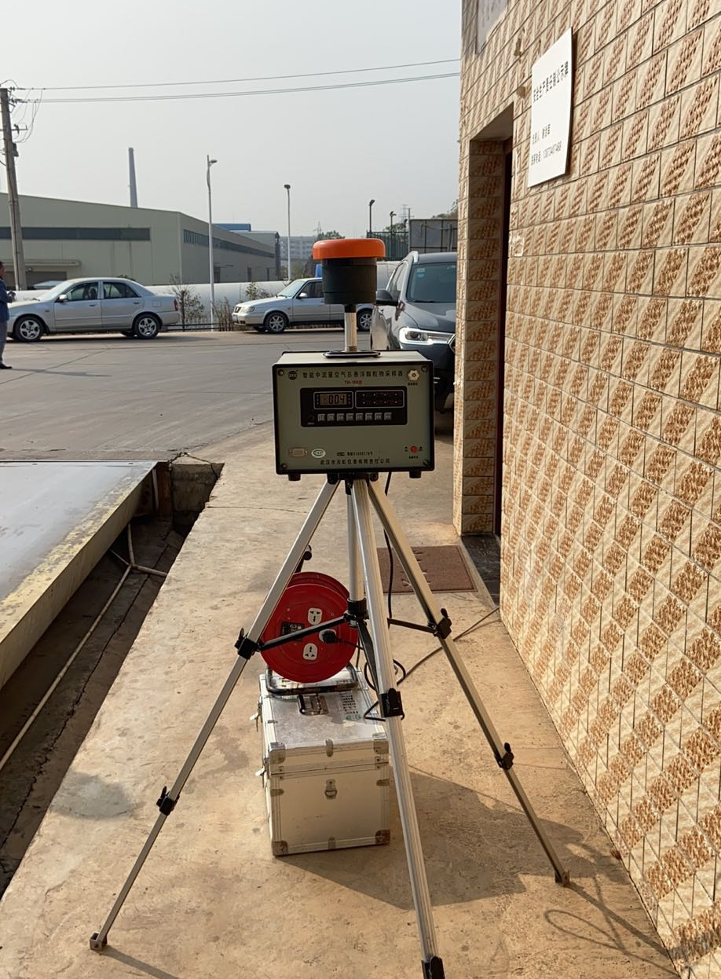
大气采样照片

附图4 现场采样照片
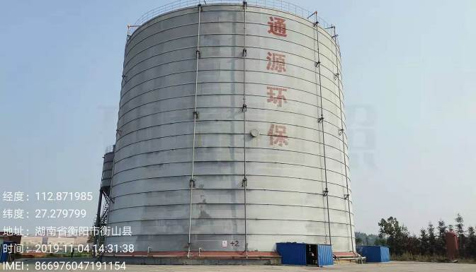 | 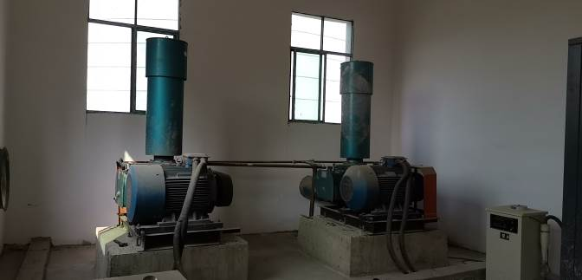
钢化库 | 空压机
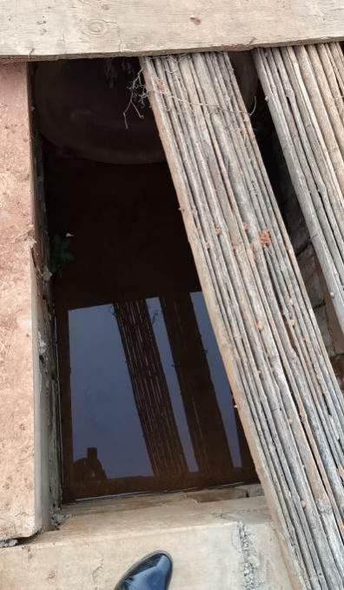 | 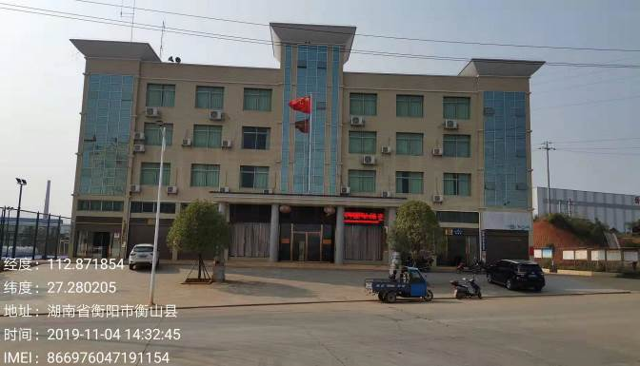
化粪池 | 办公楼
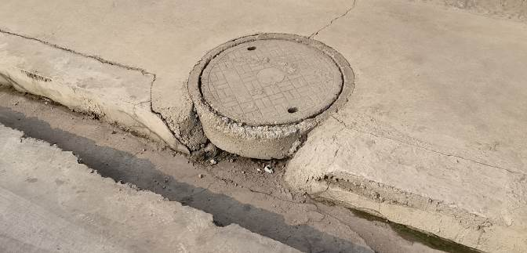 | 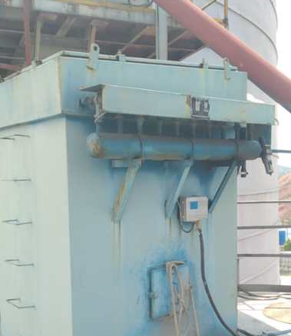
雨水沟、雨水池 | 脉冲除尘器

附图5 项目现场照片及环保设施照片
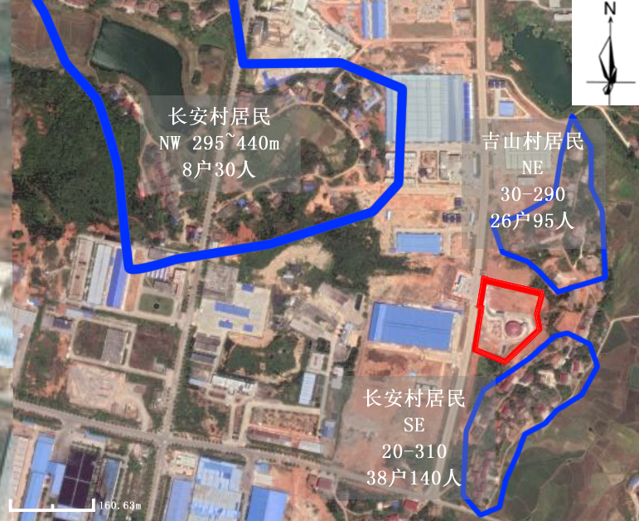

附图6 环境保护目标分布图

建设项目工程竣工环境保护“三同时”验收报告表
填表单位（盖章）： 填表人（签字）： 项目经办人（签字）：
建设项目 | 项目名称 |  |  | 五万吨粉煤灰钢板库建设项目 |  |  |  |  |  |  | 项目代码 |  |  | / |  |  | 建设地点 |  | 衡山县衡山经济开发区朝阳路
建设项目 | 行业类别（分类管理名录） |  |  | 四十九、交通运输业、管道运输业和仓储业  仓储（不含油库、气库、煤炭储存） |  |  |  |  |  |  | 建设性质 |  |  | ■新建□改扩建□技术改造
建设项目 | 设计生产能力 |  |  | / |  |  |  |  |  |  | 实际生产能力 |  |  | / |  |  |  |  | 环评单位 |  | 湖南景玺环保科技有限公司
建设项目 | 环评文件审批机关 |  |  | 衡山县环境保护局 |  |  |  |  |  |  | 审批文号 |  |  | 山环评[2017]07号 |  |  |  |  | 环评文件类型 |  |  |  |  | 报告表
建设项目 | 开工日期 |  |  | 2017年7月 |  |  |  |  |  |  | 竣工日期 |  |  | 2018年4月 |  |  |  |  | 排污许可证申领时间 |  |  |  |  | --
建设项目 | 环保设施设计单位 |  |  | / |  |  |  |  |  |  | 环保设施施工单位 |  |  | / |  |  |  |  | 本工程排污许可证编号 |  |  |  |  | /
建设项目 | 验收单位 |  |  | 耒阳市绿鑫环保有限公司 |  |  |  |  |  |  | 环保设施监测单位 |  |  | 耒阳市绿鑫环保有限公司 |  |  |  |  | 验收监测时工况 |  |  |  |  | >75%
建设项目 | 投资总概算（万元） |  |  | 5000 |  |  |  |  |  |  | 环保投资总概算（万元） |  |  | 86 |  |  |  |  | 所占比例（%） |  |  |  |  | 1.72
建设项目 | 实际总投资（万元） |  |  | 5000 |  |  |  |  |  |  | 实际环保投资（万元） |  |  | 86 |  |  |  |  | 所占比例（%） |  |  |  |  | 1.72
建设项目 | 废水治理（万元） |  |  | 20 | 废气治理  （万元） | 20 |  | 噪声治理（万元） |  | 5 | 固体废物治理（万元） |  |  | 1 |  |  |  |  | 绿化及生态  （万元） |  |  | 40 |  | 其它  （万元） |  | /
建设项目 | 新增废水处理设施能力 |  |  | / |  |  |  |  |  |  | 新增废气处理设施能力 |  |  | / |  |  |  |  | 年平均工作时 |  |  |  |  | 8760
运营单位 |  |  | 衡山通源环保材料有限公司 |  |  |  |  | 运营单位社会统一信用代码（或组织机构代码） |  |  |  |  |  | 91430423MA4L6NDR2G |  |  |  |  | 验收时间 |  |  |  |  | 2019年12月
污染物排放达标与总量控制（工业建设项目详填） |  | 污染物 |  | 原有排放量（1） | 本期工程实际排放浓度（2） |  | 本期工程允许排放浓度（3） |  | 本期工程产生量（4） |  |  | 本期工程自身削减量（5） | 本期工程实际排放量（6） |  | 本期工程核定排放总量（7） | 本期工程“以新带老”削减量（8） |  | 全厂实际排放总量（9） |  | 全厂核定排放总量（10） |  |  | 区域平衡替代削减量（11） |  | 排放增减量（12）
 |  | 废水 |  | / | / |  | / |  | 0.03 |  |  | / | 0 |  | 0 | / |  | 0.03 |  | 0 |  |  | / |  | /
 |  | 化学需氧量 |  | / | / |  | / |  | 0.0255 |  |  | / | 0 |  | 0 | / |  | 0.0255 |  | 0 |  |  | / |  | /
 |  | 氨氮 |  | / | / |  | / |  | 0.00354 |  |  | / | 0 |  | 0 | / |  | 0.00354 |  | 0 |  |  | / |  | /
 |  | 废气 |  | / | / |  | / |  | 13080 |  |  | / | 0 |  | 0 | / |  | 13080 |  | 0 |  |  | / |  | /
 |  | 二氧化硫 |  | / | / |  | / |  | 0 |  |  | / | 0 |  | 0 | / |  | 0 |  | 0 |  |  | / |  | /
 |  | 氮氧化物 |  | / | / |  | / |  | 0 |  |  | / | 0 |  | 0 | / |  | 0 |  | 0 |  |  | / |  | /
 |  | 一般固体废物 |  | / | / |  | / |  | 0.204 |  |  | 0 | 0 |  | 0 | / |  | 0.204 |  | 0 |  |  | / |  | /
 |  | 危险废物 |  | / | / |  | / |  | 0 |  |  | 0 | 0 |  | 0 | / |  | 0 |  | 0 |  |  | / |  | /
注：1、排放增减量：（+）表示增加，（-）表示减少。2、（12）=（6）-（8）-（11），（9）= （4）-（5）-（8）-（11） +（1）。3、计量单位：废水排放量——万吨/年；废气排放量——万标立方米/年；工业固体废物排放量——万吨/年；水污染物排放浓度——毫克/升；大气污染物排放浓度——毫克/立方米；水污染物排放量——吨/年；大气污染物排放量——吨/年；水污染物排放量——吨/年；大气污染物排放量——吨/年；一般固体废物——万吨/年；危险废物——万吨/年

